

毕业设计（论文）

（2022届）

**2022年1月9日**

题 目： 基于 Docker与RabbitMQ分布式在线评测系统的设计与研究

专业名称： 软件技术

姓 名： 黄泽旭

学 号： 1906200110

班 级： 2019级软件技术A班

指导教师： 杨咏

基于 Docker与RabbitMQ分布式在线评测系统的设计与研究

摘 要

由于互联网和计算机科学的迅速发展，人们对编程语言的教学也越来越关注和广泛应用，并且由于学校要求的日益变化以及社会对学生需求的日益增加，Online Judge系统已成为人们掌握程序设计语言的主要开发工具和最普遍的测试方法，也因而在中国高等教育中开始受到了普遍的应用。

为进一步提升其安全性和应对高并发的能力，本文充分利用Docker容器化技术与RabbitMQ高级消息队列系统提出了一种基于Docker与RabbitMQ分布式的在线测评系统。

为进一步地提高应对高并发的能力与系统的安全性，本文深入探讨了利用Docker容器化技术以及RabbitMQ高级消息队列系统提出了一种能抵御高并发且安全性高的在线评测系统。

本文较深入的研究了Online Judge系统判题程序的实现方法，以及如何充分利用RabbitMQ消息队列使系统在高并发的情况下依旧能安稳运行。判题机通过对用户程序的运行时间与占用资源(CPU、内存使用率等)等限制来保证本系统等运行安全。

与传统的Online Judge系统相比，基于Docker与RabbitMQ的Online Judge具有更高等安全性以及更好等应对高并 发等能力，用户可以更加便捷、高效地进行编程练习。因此基于Docker与RabbitMQ的Online Judge系统有着非常好的应用前景。

**Abstract**

With the rapid development of network and computer technology, people are paying more and more attention to and popularizing the learning of programming languages. At the same time, as the needs of students continue to change and the requirements of students continue to increase, the Online Judge system has become an important tool and commonly used testing method for people to learn programming, so it has been widely used in colleges and universities. At the same time, the Online Judge system is also one of the most commonly used training platforms for ACM programming competition contestants.

In order to further improve its security and ability to cope with high concurrency, this article makes full use of Docker containerization technology and RabbitMQ advanced message queuing system to propose a distributed online evaluation system based on Docker and RabbitMQ.

This article has a more in-depth study of the realization method of the Online Judge system judging program, and how to make full use of the RabbitMQ message queue to make the system still run stably in the case of high concurrency. The judging machine guarantees the safety of the system and other operations by restricting the running time of the user program and the occupied resources (CPU, memory usage, etc.).

Compared with the traditional Online Judge system, the Docker-based Online Judge has higher security and better ability to deal with high concurrency. Users can perform programming exercises more conveniently and efficiently. Therefore, the Online Judge system based on Docker has a very good application prospect.

**目 录**

摘 要 2

Abstract 2

目 录 3

第一章 绪 论 4

1.1研究的背景与意义 4

1.2 系统研究现状 5

1.3 相关技术介绍 6

1.3.1 Docker 6

1.3.2 SpringBoot 框架 7

1.3.3 Vue框架 7

1.3.4 RabbitMQ 9

第二章 关键技术研究 11

2.1 系统安全 11

2.1.1 分析与设计 11

2.1.2 实现方法 12

2.2 流量削峰 13

2.2.1 分析与设计 13

2.2.2 实现方式 13

2.2.2.1 RabbitMQ 负载均衡 14

第三章 系统的功能需求 15

3.1 功能需求 15

3.2 系统用例分析 15

3.2.1 用户模块功能需求 15

3.2.2 题库模块功能需求 16

3.2.3 判题模块功能需求 16

第四章 系统的设计 17

4.1 系统概述 17

4.2 系统开发环境 17

4.3 判题机工作流程 17

4.4 数据库设计 18

第五章 系统的实现 20

5.1 开发环境与工具 20

5.2 前端主要功能的实现 20

5.2.1 代码编辑库 22

5.2.2 页面布局的自由调节 26

5.2.3 状态管理 28

5.2.4 路由守卫 31

5.3 后端主要功能的实现 32

5.3.1 JWT 认证 32

5.3.2 Salt 加密 34

5.4 判题机的实现 35

5.4.1 编译用户代码 36

5.4.2 运行用户代码 40

5.4.3 小结 46

5.5 分布式系统的实现 48

5.5.1 生产者的实现 49

5.5.2 消费者的实现 50

5.5.3 可拓展性 55

5.5.4 小结 57

总结与展望 58

致谢 59

参考文献 60

1. **绪 论**

**1.1研究的背景与意义**

目前高校都教师对学生的学习情况的测试多数还是以纸质的方式进行，但因为学生数量比较大，这样每次都会消耗大量但纸张以及出题、判题、汇总统计和成绩分析等人力资源。而且这一系列等过程中均容易出现人为错误。并且，随着题目类型等多样化和对学生要求对不断提高，传统对纸质答题方式已经不再能完全满足需求了。其中编程语言的程序教学就是比较突出的例子，因为其错误类型不定（运行出错、编译出错...）、代码量大、解决代码的方法多种多样，所以很大程度上加重了教师们的工作负担。对于需要进行大量判题工作的程序设计竞赛更是如此。

随着程序设计竞赛影响力的扩大，许多高校都自行组建在线评测系统（Online Judge, 简称OJ）。OJ 起源于国际大学生程序设计竞赛（ACM / ICPC），是一种采用黑盒测试原理进行计算机程序正确性判断的自动化程序。该系统具有比赛公平性好、评测自动化程度高、节约人力成本等优点，广泛应用于各类计算机程序设计比赛和教学。

总之高校拥有和使用一套自己的 OJ 系统对程序设计的日常教学有重要的意义，同时也是当今社会信息化教育的趋势所向和高校信息化教育系统建设的一部分。

**1.2 系统研究现状**

最早的OJ系统诞生于于 1995 年的 UVa（University of Valladolid）系统，该系统专门针对 ACM-ICPC（ACM international Collegiate Programming Contest, ACM 国际大学生程序设计竞赛）设计，现广泛应用于世界各地高校学生程序设计的训练、参赛队员的训练和选拔、各种程序设计竞赛以及数据结构与算法的学习和作业中，随后得到了快速的发展并使其越来越完善。2002 年，英国 Open College 系统正式上线，该系统是英国政府和大学合作开发的一款在线学习和测评系统，每年有百万左右的英国人通过在线学习和考试获得相关行业的专业证书。

在国内，虽然OJ系统起步比较晚，但是发展迅速。已有许许多多学校开发了自己的OJ系统，如杭州电子科技大学的 HDOJ 系统（Hangzhou Dianzi Online Judge）是国内较为知名的在线评判系统，该系统的特点是测试过程中包含边界值，测试结果较为全面。华中科技大学的 HUSTOJ（Huazhong University of Science and Technology Online Judge）以其 VJ （Virtual Judge）功能最为著名，它的特点是没有固定题库，使用 VJ 的账号就可以在各个支持 VJ 功能的 OJ 系统上提交题目，同时，华中科技大学提供了开源的 HUSTOJ 可以下载和安装使用。(本文的系统中的判题机主要代码就是参考了HUSTOJ)。近几年除了高校开发的 OJ 系统，一些非学校创立的社区型在 线测评系统也在迅速发展，如 2013 年创办的洛谷就致力于为信息学奥赛和 ACM 国际大学生程序设计竞赛的参赛者提供清爽、快捷的编程体验，随后在 2014 年暑假和 2016 年春又陆续上线了洛谷 2 和洛谷 3，升级后的系统对整个项目进行了重构，使用了 MVC 架构和现代化的前端设计，稳定性和安全性得到了提升。

**1.3 相关技术介绍**

本小结对本文系统中要使用到到关键技术进行简单的介绍与分析。本系统后端中使用到了SpringBoot、MyBits、JWT等技术，前端技术应用到了Vue、Vuex、Vue-Router。底层的服务器则使用了Docker技术进行搭建。多个服务之间的信息数据传输通过RabbitMQ来实现。

**1.3.1 Docker**

Docker 是 Docker Lnc 公司开源的一个基于 LXC（Linux Container）技术搭建的 Container 容器引擎，诞生于 2013 年，基于 Go 语言并遵从 Apache2.0 协议开发。属于 Linux 容器的一种封装，提供了简单易用的容器使用接口。程序在容器中运行就像在真实的物理机上运行一样，每个容器都能够独立的运行并且相互之间不会受到影响。

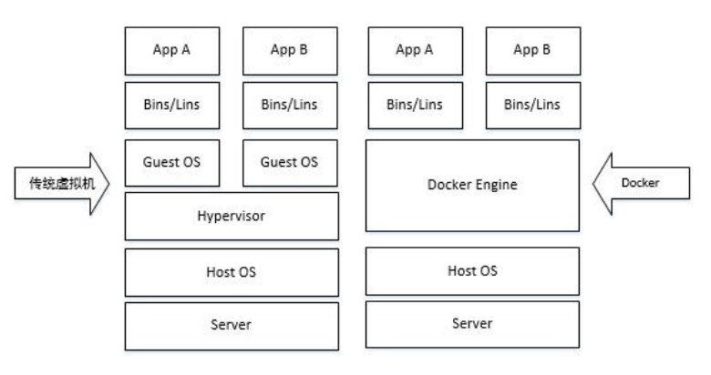

Docker与传统虚拟机的差别

通过查阅资料和分分析，总结了Docker的优势和特点如下：

(1) **更有效率的对整个系统资源的利用**：由于容器不需进行硬件虚拟或执行完整的操作系统等额外费用,使得Docker对整个系统的使用率更高。无论在应用的执行速率、存储器消耗还是文件存取速率上,都要比传统的虚拟化技术更为有效。所以,相对虚拟化技术,一个相同配置的主机,通常能够执行更多数量的容器和应用。

(2) **更快速的启动速度**：传统的虚拟机技术启动应用服务往往需要数分钟，而Docker 容器由于直接运行于宿主机内核，无需启动完整的操作系统，因此可以达到秒级、甚至毫秒级的启动时间。

(3) **一致的运行环境**：Docker 容器中包含了一个系统运行所需的所有环境，并且容器由镜像启动，同一个镜像启动的容器环境必定是完全一致的，所以能够保证运行环境的一致。

(4) **更轻松的迁移**：因为 Docker 保证了运行环境的一致性，所以就很方便的可以将系统从一个平台迁移到另一个平台。

**1.3.2 SpringBoot 框架**

SpringBoot是由Pivotal团队提供的全新框架，目的是来简化新Spring应用的初始搭建和开发过程。SpringBoot对于Java的快速开发是有帮助的，它简化了开发过程、配置过程、部署过程和监控过程。SpringMVC为Spring框架提供的构建Web应用程序的全功能MVC模块。

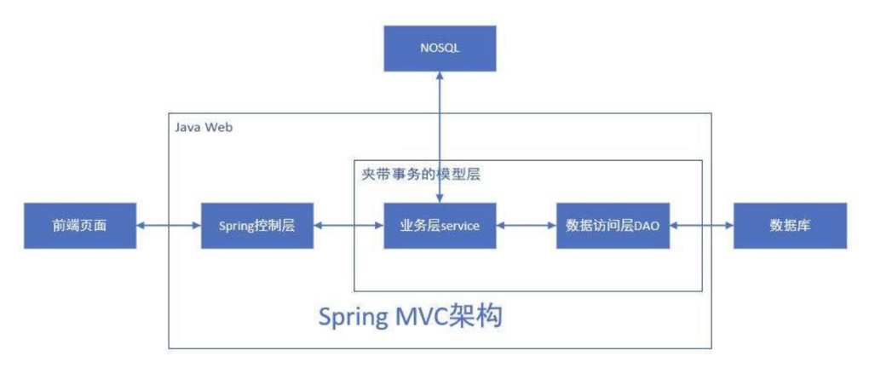

Spring MVC 结构框架

MVC(Model-View-Controller,即模型—视图—控制器是Web开发中的一种设计模式。Spring MVC分离了控制器、模型对象、分派器，以及处理程序对象的角色，这种分离让它们更容易进行定制。

**1.3.3 Vue框架**

在开发基于B/S模式的Java Web应用系统时，都需要进行前台展示页面的开发与美化。传统的页面开发与交互都是基于对DOM数据资源的控制以达到预期的交互效果，但通过反复对DOM元素直接进行操作会消耗巨大的资源。近年来，随着前端技术的发展，涌现了各种各样的前端框架，这些框架基于MVVM设计模式，极大的方便的前端的开发工作。

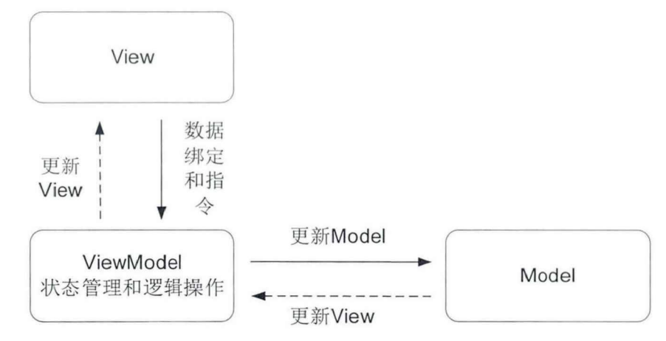

MVVM设计模式架构图

Vue.js 是一款 MVVM前端框架，通过双向绑定数据，数据变化实时反映并映射到虚拟 DOM 上，简化了前端开发流程，提升了开发效率。同时，Vue 也是一款用于构建前端用户界面的渐进式框架，自底向上逐层应用是 Vue 框架最大的特点。Vue 框架更多是关注视图层，并且 Vue 能够非常便利的与第三方项目整合。通过与现代化的工具链和各种类库结合使用，Vue可为复杂的单页面应用程序提供驱动。

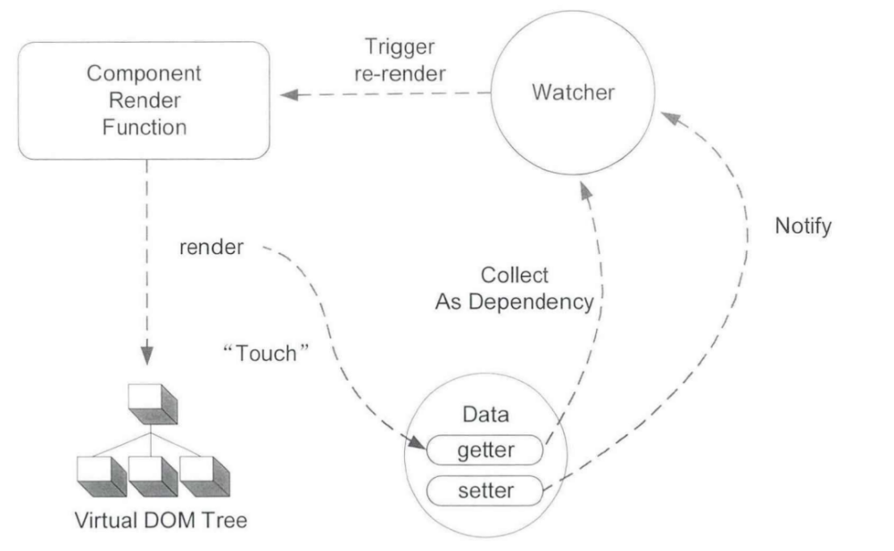

Vue框架原理结构图

Vue与React相比，尽管二者都推荐使用本框架规定的文件格式进行前端项目开发，通过编译后运行，同时，二者都是以组件为中心的前端框架，提供了合理的钩子函数，可以让开发者定制化处理用户需求。但是 React 不支持指令和过滤器等，同时，React 依赖Virtual DOM，而Vue.js可以使用指令快速操作DOM。

**1.3.4 RabbitMQ**

MQ全称为Message Queue, 消息队列（MQ）是一种应用程序对应用程序的通信方法。应用程序通过读写出入队列的消息（针对应用程序的数据）来通信，而无需专用连接来链接它们。消息传递指的是程序之间通过在消息中发送数据进行通信，而不是通过直接调用彼此来通信，直接调用通常是用于诸如远程过程调用的技术。排队指的是应用程序通过队列来通信。队列的使用除去了接收和发送应用程序同时执行的要求。

RabbitMQ是使用Erlang语言开发的开源消息队列系统，基于AMQP协议来实现。AMQP的主要特征是面向消息、队列、路由(包括点对点和发布/订阅)、可靠性、 安全。AMQP协议更多用在企业系统内，对数据一致性、稳定性和可靠性要求很高的场景，对性能和吞吐量的要求还在其次。

MQ比较核心的3个应用场景：

* 异步

场景说明：用户注册后，需要发注册邮件和注册短信。

引入消息队列后，把发送邮件，短信不是必须的业务逻辑异步处理 。  
由此可以看出,引入消息队列后，用户的响应时间就等于写入数据库的时间 + 写入消息队列的时间(可以忽略不计)，引入消息队列后处理后，响应时间是串行的3倍，是并行的2倍。

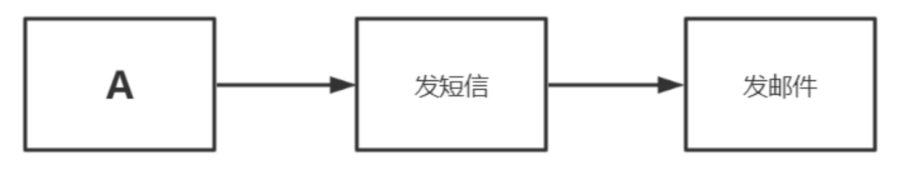

一般的业务同步处理

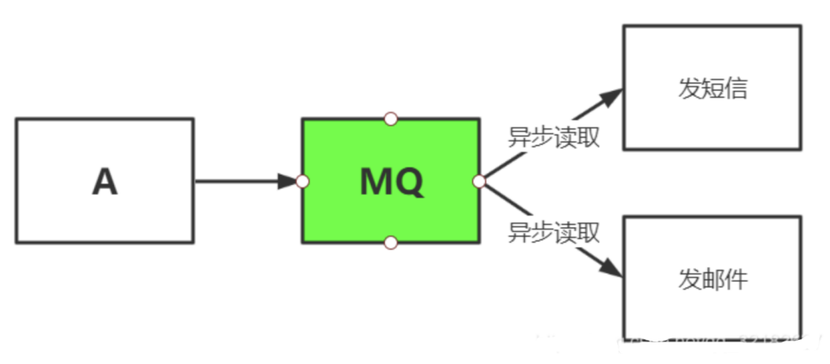

异步消费

* **应用结耦**

场景说明：双11是购物狂节，用户下单后，订单系统需要通知库存系统,传统的做法就是订单系统调用库存系统的接口。

订单系统：用户下单后，订单系统完成持久化处理，将消息写入消息队列，返回用户订单下单成功。

库存系统：订阅下单的消息，获取下单消息，进行库操作。

就算库存系统出现故障，消息队列也能保证消息的可靠投递，不会导致消息丢失。

* **流量削峰**

流量削峰一般在秒杀活动中应用广泛

场景说明：秒杀活动，一般会因为流量过大，导致应用挂掉，为了解决这个问题，一般在应用前端加入消息队列。

作用:

可以控制活动人数，超过此一定阀值的订单直接丢弃。

可以缓解短时间的高流量压垮应用(应用程序按自己的最大处理能力获取订单)

用户的请求，服务器收到之后，首先写入消息队列，加入消息队列长度超过最大值，则直接抛弃用户请求或跳转到错误页面。

秒杀业务根据消息队列中的请求信息，再做后续处理。

1. **关键技术研究**

**2.1 系统安全**

在OJ系统中，由于用户提交的代码良莠不齐，且不排除恶意代码的存在。

例如一个非常危险的C语言代码：main[-1u]={1};

这句代码在编译的过程中就会产生接近20 G的编译文件，它会使你的电脑瞬间进入瘫痪的状态。他的原理是定义一个数组，数组名为同main数组长度为-1u，即0xffffffff（一些编译器在不指定数组类型时默认定义为int）。 ={1}表示把数组首元素赋值为1，其余元素不作处理。因为无符号算术的模数比给定类型的最大值多一个，因此-1U为-1 + MAX_UINT + 1，在2^32-1的架构上为unsigned == uint32_t。如果你的sizeof(int) == 4， int x[-1U] = {1};将需要4*(2^32-1) B =~ 16 GiB存储，并且存储不会被删除，因为它不是全零。

所以一个合格OJ系统需要着重考虑如何解决用户提交上来的代码是否存在恶意，如何解决恶意代码的问题？Linux中OJ系统安全问题的解决方案有两种方案，一种是Ptrace方案，另一种则是Docker方案。

Ptrace：进程跟踪（process trace）系统调用通常都与调试有关。它是类 Unix 系统上通过原生调试器监测被调试进程的主要机制。它也是实现 strace（系统调用跟踪system call trace）的常见方法。使用 Ptrace，跟踪器可以暂停被跟踪进程，检查和设置寄存器和内存，监视系统调用，甚至可以拦截（intercepting）系统调用。

Docker：因为其Docker原生的沙箱机制，容器之间相互隔离互不影响，将判题机独立的放入到容器内部，这样一来，尽管用户代码中包含 "rm -rf /*" 这种恶意命令也不会对宿主机产生影响，这样一来就解决了服务器安全的问题。

本系统为了进一步提高安全，综合了以上两种方法。

**2.1.1 分析与设计**

针对系统的安全，需要考虑的还有：

1. 当程序中含有死循环代码，一直都不会停下来，怎么发现与处理？
2. 怎么对代码与代码占用内存大小进行限制？
3. 怎么禁止代码对系统敏感的API调用？

列举一些敏感的fork命令：

|  |  |
| --- | --- |
| 命令 | 含义 |
| rm -rf | 强制删除 Linux 系统下的文件 |
| ){:|:&};: | “：”函数，对自身无限调用，直到系统崩溃 |
| 任意命令 > /dev/sda | 将任意命令输出到/dev/sda 下，丢失原有数据 |
| mv 指定的文件夹 /dev/null | 将指定文件夹中的数据全部丢弃，并返回操作成功 |
| dd if=/dev/random of=/dev/sda | 删除/dev/sda 中的内容，并随机写入数据 |
| ^foo^bar | 上翻并补全命令，可以直接编辑之前运行过的命令 |
| apt-get http://malicious_source -O- | sh | 从未知的源下载文件并通过 sh 命令执行 |
| mkfs.ext3 /dev/sda | 格式化/dev/sda，数据无法恢复 |

**2.1.2 实现方法**

Rlimit：是基于进程的。rlimit 可确立对某个进程占用各种系统资源的限制。由该进程创建的每个进程均从其原始进程继承此资源限制。资源限制由一对值来定义。这些值指定了当前（软）限制和最大（硬）限制。

使用了rlimit去限制资源的使用，也无法避免用户代码中fork上述可能存在的恶意操作的代码，所以最稳妥的方法是再使用ptrace函数，ptrace函数可以附加再子程序上面，进行所有系统调用的过滤以及统计操作等等，例如用户代码中有访问系统敏感路径的代码时，子程序（用户程序）会告诉父程序（判题程序）：“我可以调用吗？”，经过判题程序的审核之后才可以进行调用，否则发出错误信号进行结果汇报。

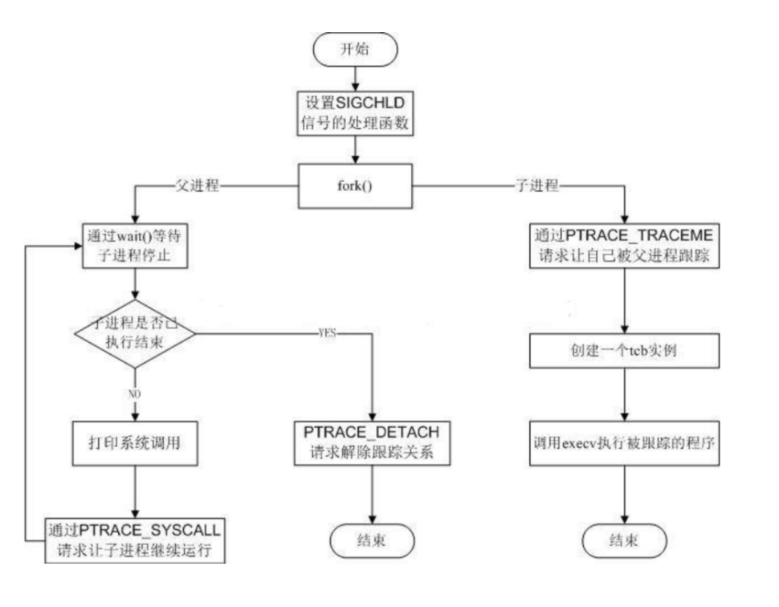

Strace-Linux调试分析诊断工具工作流程

虽然ptrace函数提供了针对系统调用过滤非常的功能，但笔者翻阅了大量的文章去了解与使用ptrace函数，发现在笔者的电脑中实现起来有些困难，最后选择放弃。原因：

Linux所有的系统调用都是通过软中断 int 0x80来实现的，而系统调用号是存在寄存器EAX中的. 所以如果想获取系统调用号，只需要获取ORIG_EAX的值就可以了。

但是在Mac M1 ARM架构中并没有这个常量的值。所有的系统调用都是通过SWI来实现的，虽然也是软中断，但方式不同，因为在ARM 架构中有两个SWI指令，分别针对EABI和OABI 。后续不清楚如何获取到ARM架构中的系统调用号，所以暂时不得不放弃使用ptrace函数。

**2.2 流量削峰**

**2.2.1 分析与设计**

日益庞大的用户群体，如何保证高并发下服务正常运行呢？考虑到用户提交一次代码，服务器需要去进行数据库的读写、用户代码的编译、用户代码的运行等等诸多消耗内存的操作。若这些全部步骤都是同步的去完成，那么要是用户提交的代码运行的比较慢，则会影响其他的用户判题的速度。再者在高并发下，系统就会陷入崩溃。

所以本系统使用了RabbitMQ消息队列来帮助系统削减压力。服务器收到用户提交代码的指令后并不会立马启动Docker中的判题机进行判别对错，而是把需要判题操作的消息发送至MQ中去，剩下的就是返回一个任务ID即完成它的工作。

**2.2.2 实现方式**

SpringBoot编写的服务端是MQ中消息的生产者，负责产生任务信息，此时需要一些消费者去接受消息。在MQ中设置好对应的绑定关系后，生产者生产的消息就会被对应消费者收到。

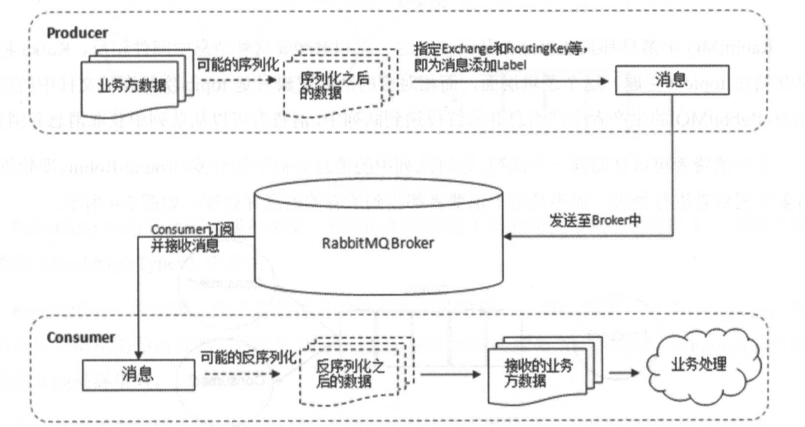

RabbitMQ中业务流程

本系统中消费者服务使用NodeJs编写，因为其中有着非常方便的child_process子进程控制模块，大大方便了代码的编写。

RabbitMQ中的轮询模式为后面的分布式开发打下基础。

**2.2.2.1 RabbitMQ 负载均衡**

当有多个消费者时，我们的消息会被哪个消费者消费呢，我们又该如何均衡消费者消费信息的多少呢?  
主要有两种模式：  
1、**轮询分发模式**：一个消费者一条，按均分配；  
2、**公平分发模式**：根据消费者的消费能力进行公平分发，处理快的处理的多，处理慢的处理的少；按劳分配；

1. **系统的功能需求**

**3.1 功能需求**

如今，互联网和科技的发展速度迅猛，在程序设计语言的日常教学中，随着老师对学生的要求不断的提高，人们已经不再满足于使用传统的试卷考核方式，而且传统的考核阅卷、批改给教师们带来的负担是非常巨大的。OJ系统不仅可以帮助到教师们减轻压力，在旨在为IT从业者或IT技术爱好者提供一个自主学习IT技术的系统。

基于 Docker与RabbitMQ分布式在线评测系统，实现了用户登陆、注册、提交自测代码、提交答题功能。并且保证系统的高并发提交、系统的安全和稳定性。

**3.2 系统用例分析**

基于 Docker与RabbitMQ分布式在线评测系统是在当下流行的OJ系统设计基础上简化了部分功能，主要实现了五个功能模块：用户模块、题库模块与判题模块。

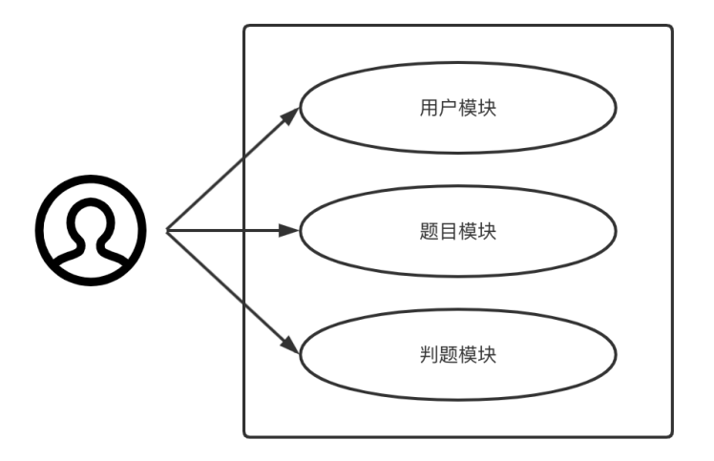

系统用例图

**3.2.1 用户模块功能需求**

用户模块主要实现了用户注册、用户登陆。其实现的主要功能包括：

1. 用户注册，若需要登录并使用OJ系统，必须首先注册用户，包括邮箱以及密码。
2. 用户登录，当学生用户完成用户注册后，就可以使用注册时的邮箱与密码登录OJ系统进行题目练习、代码自测等功能。

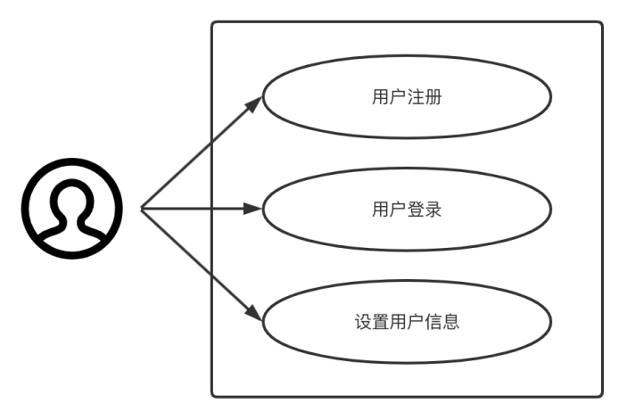

用户模块用例图

**3.2.2 题库模块功能需求**

题库模块主要实现了对题目的管理，包括添加题目、删除题目、修改与用户的查询题目。

1. 题目模块，用户可登录后可在Web端中查询到题目。

**3.2.3 判题模块功能需求**

判题模块主要实现对已提交代码的正确性进行判断，具体功能包括准备工作目录、分析题库样例、准备运行环境、编译、运行程序、监控资源占用与返回判题结果。判题模块的实现主要功能如下。

1. 准备工作目录：判题程序接收工作目录路径，为接下来用户代码重定向输出做好准备。
2. 准备程序：根据不同种类的编程语言使用相对应的命令对程序进行编译、运行。
3. 准备运行环境：编译通过后根据待测评代码所使用编程语言的种类为其准备相对应的运行环境。
4. 运行程序：使用用户自定义的输入数据或题库中的测试用例数据进行测试，重定向测试的输出结果。
5. 监控资源占用：对程序运行过程中的资源使用情况进行监控，包括运行时间(timeLimit)和内存占用(rlimit)，当有任何一项指标超出设定的阈值（题目相对应限制）时就会终止该程序的运行。
6. 返回结果：程序运行结束后返回结果，编译出错（Compile Error）或资源占用超限制（Memory Limit Exceeded）、输出内容超出限制（Output Limit Exceeded）、运行超时（Runtime Error）。如果运行正常结束，则判题程序将会对用户输出与测试样例输出进行比较，并返回相对应对判题结果（Accepted与Wrong Answer），最后统一更新数据库。

**第四章 系统的设计**

**4.1 系统概述**

根据上述需求对系统软件层面对架构设计与系统功能模块进行设计。系统架构设计决定了整个系统的构架，从技术层面上对系统进行划分。

**4.2 系统开发环境**

1. 硬件环境

计算机：内存容量8 G 以上，硬盘容量 50 G以上

1. 软件环境

操作系统：macOS Monterey

数据库：MySQL

开发语言：JAVA、JavaScript、C++

开发工具：IntelliJ IDEA、Visual Studio Code

**4.3 判题机工作流程**

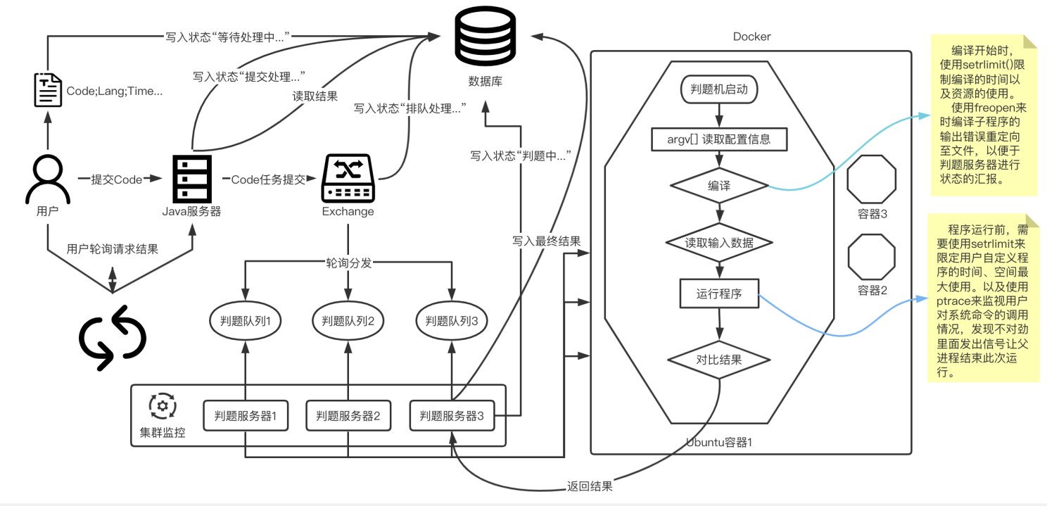

判题机工作流程图

下面将分类编程语言角色进行流程简述：

* **Java**：当用户在页面上提交代码后，用户当请求会发送至服务端（Java编写），服务端在收到请求后会先对请求进行基础的判断（是否已登录、题目是否存在...），判断没有异常后生成一个 “任务ID” ，将此 “任务ID” 与用户提交的数据：代码、题目ID、语言环境 打包发送至MQ队列中去（生产者）。
* NodeJs：判题服务器（消费者）实时获取队列中的任务，当有新的任务被拿到之后，判题服务器会将用户传过来的代码写入至Docker容器内，随后发送指令向容器内部的判题机进行判题。

**4.4 数据库设计**

1. 本系统采用的是 MySQL 数据库，本小节根据功能和需求对系统中的核心数据库 表进行了较为详细的结构设计和介绍，包括表名、表中字段名及其含义以及表间关系。
2. **用户表(user)** 用户表用于对当前已注册的用户信息进行存储，包括用户ID、邮箱、密码、加密盐、注册时间、激活用户码、是否已激活，其中用户ID作为主键，是用户的唯一标识，加密盐是一个用于加固密码字段。

|  |  |  |  |
| --- | --- | --- | --- |
| **字段名** | **数据类型** | **描述** | **说明** |
| **Id** | **int** | **用户ID** | **主键、外键** |
| **email** | **Varchar(40)** | **邮箱** | **不为空** |
| **password** | **Varchar(50)** | **密码** | **不为空** |
| **salt** | **Varchar(30)** | **盐（用户与密码加密）** | **不为空** |
| **activation_time** | **datetime** | **激活失效时间** | **不为空** |
| **is_valid** | **tinyint** | **是否可用** | **不为空** |
| **confirm_code** | **Varchar** | **确认码** | **不为空** |

1. 题目表（problems） 题目表用于存储题库中题目的内容、题目的信息以及配置。题目的内容包题目编号、题目HTML内容。题目的信息与配置包括题目难度、题目的提交人数、题目的创建时间、题目的时间限制。难度字段共有三个登记：简单、一般、困难

|  |  |  |  |
| --- | --- | --- | --- |
| **字段名** | **数据类型** | **描述** | **说明** |
| **pid** | **int** | **题目编号** | **主键** |
| **Title** | **Varchar(100)** | **题目标题** | **不为空** |
| **html** | **text** | **题目内容** | **不为空** |
| **timeLimit** | **int** | **时间限制** | **不为空** |
| **amountCompleted** | **int** | **提交人数** | **不为空** |
| **Difficulty** | **Varchar(10)** | **难度** | **不为空** |
| **datetime** | **datetime** | **更新时间** | **不为空** |

1. 任务表（solution） 任务表用于存储用户提交执行代码的任务，用户编号作为外键关联用户表、题目编号作为外键关联题目表，lang字段表示的是用户提交的语言环境，result为当前的最新任务状态字段，记录了代码的提交过程、编译过程、编译结果、判题结果。

|  |  |  |  |
| --- | --- | --- | --- |
| **字段名** | **数据类型** | **描述** | **说明** |
| **solution_id** | **int** | **唯一标识ID** | **主键，外键** |
| **problem_id** | **int** | **题目编号** | **外键** |
| **task_id** | **Varchar(32)** | **任务编号** | **外键** |
| **user_id** | **int** | **用户编号** | **外键** |
| **runtime** | **int** | **程序运行时间** | **不为空** |
| **sub_time** | **datetime** | **提交代码时间** | **不为空** |
| **lang** | **int** | **语言环境** | **不为空** |
| **code** | **text** | **用户代码** | **不为空** |
| **result** | **Varchar(255)** | **代码运行状态** | **不为空** |
| **additionalInfo** | **text** | **附加信息** | **不为空** |

核心数据库ER图

**第五章 系统的实现**

本文的OJ系统采用是前后端分离的Restful接口服务架构，Restful简单的说就是URL定位资源用HTTP动词（GET,POST,DETC,DELETE）描述操作，即同一个URL资源地址以不用的请求类型可以得到不同的结果，因它的结构清晰、符合标准、易于理解便引入进本系统使用。其中的用户代码编译、运行，判题机的流程是使用C++实现，而另一方面虚拟环境则是使用Docker容器与NodeJs进行实现的。本章中先对系统的开发环境与工具进行介绍，然后再对主要的业务实现进行讲解，包括其中的流程以及实现原理、核心代码及部分效果图。

**5.1 开发环境与工具**

本系开发过程中使用的编程语言、开发环境以及辅助工具如图：

|  |  |  |
| --- | --- | --- |
| 类别 | 条目 | 版本 |
| 开发语言 | 前端 | Vue3、Vuex、Vue-Router |
| 后端 | Java、SQL、NodeJs、C++ |
| 开发环境 | 操作系统 | macOS Monterey |
| 数据库 | MySQL 8.0.26 |
| 服务器平台 | Docker |
| 服务工具 | 开发工具 | IntelliJ IDEA、Visual Studio Code、X-code |
| 设计工具 | ProcessOn |

**5.2 前端主要功能的实现**

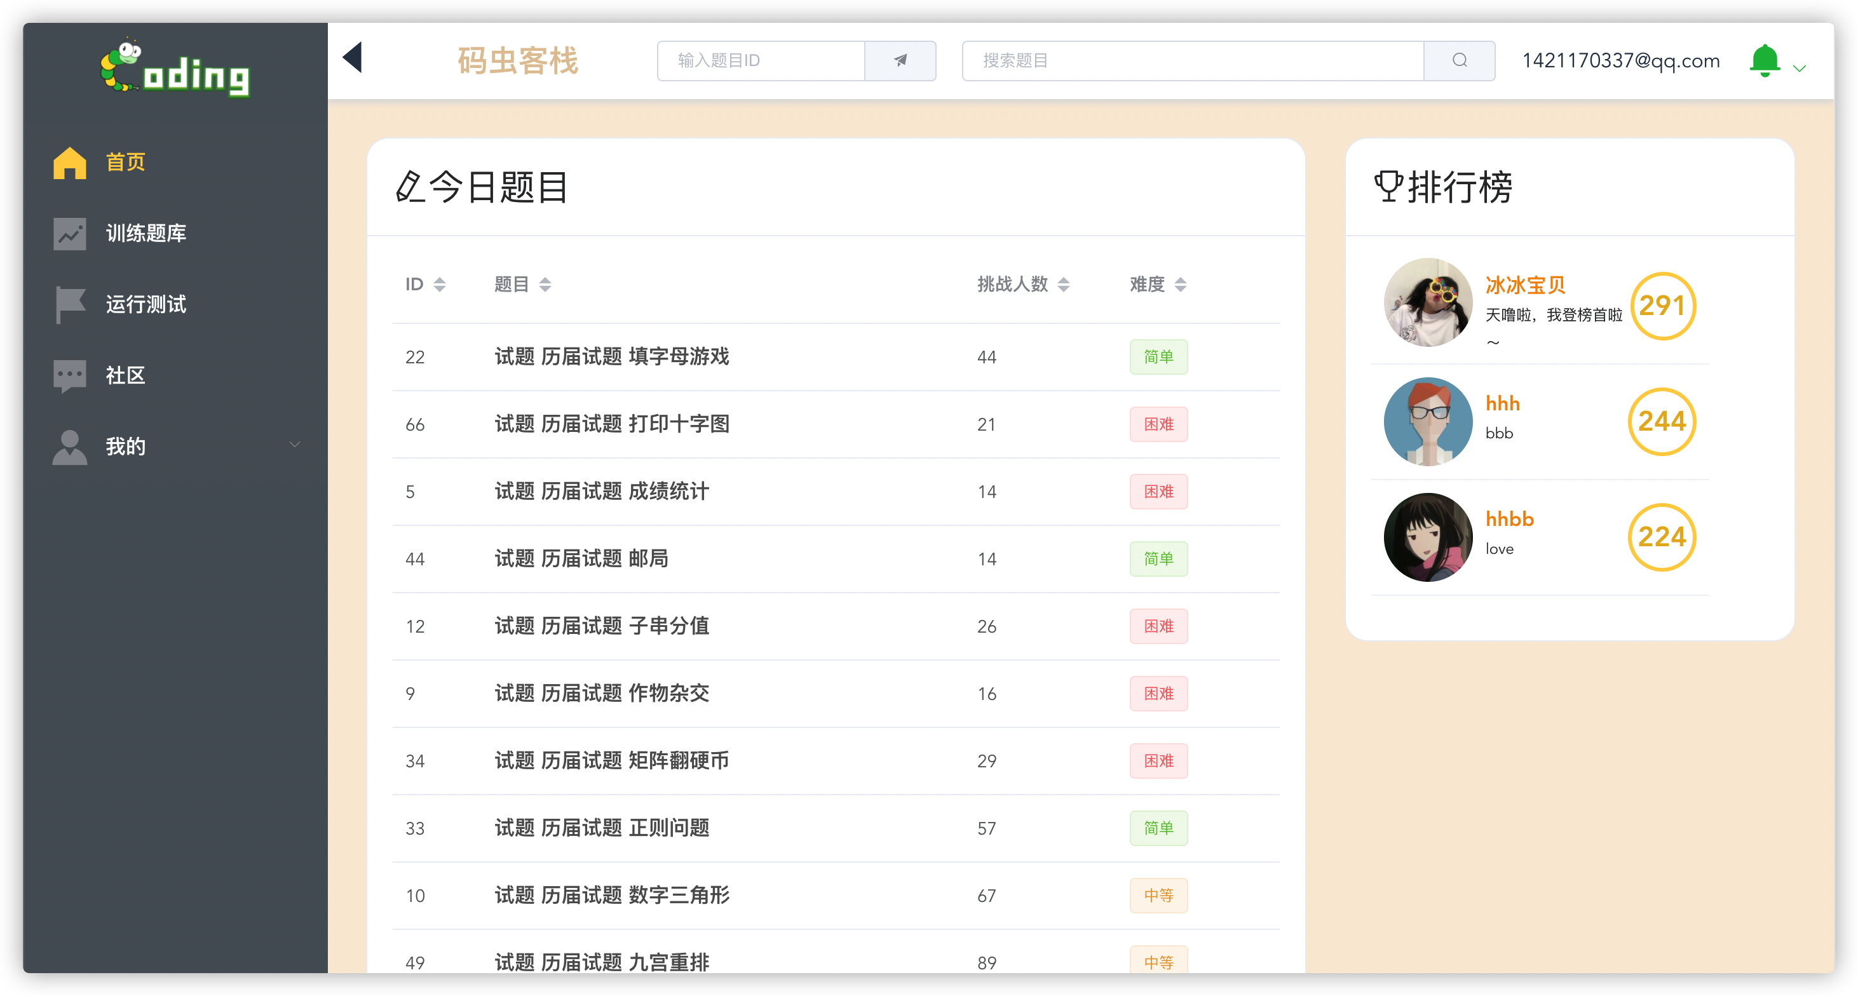

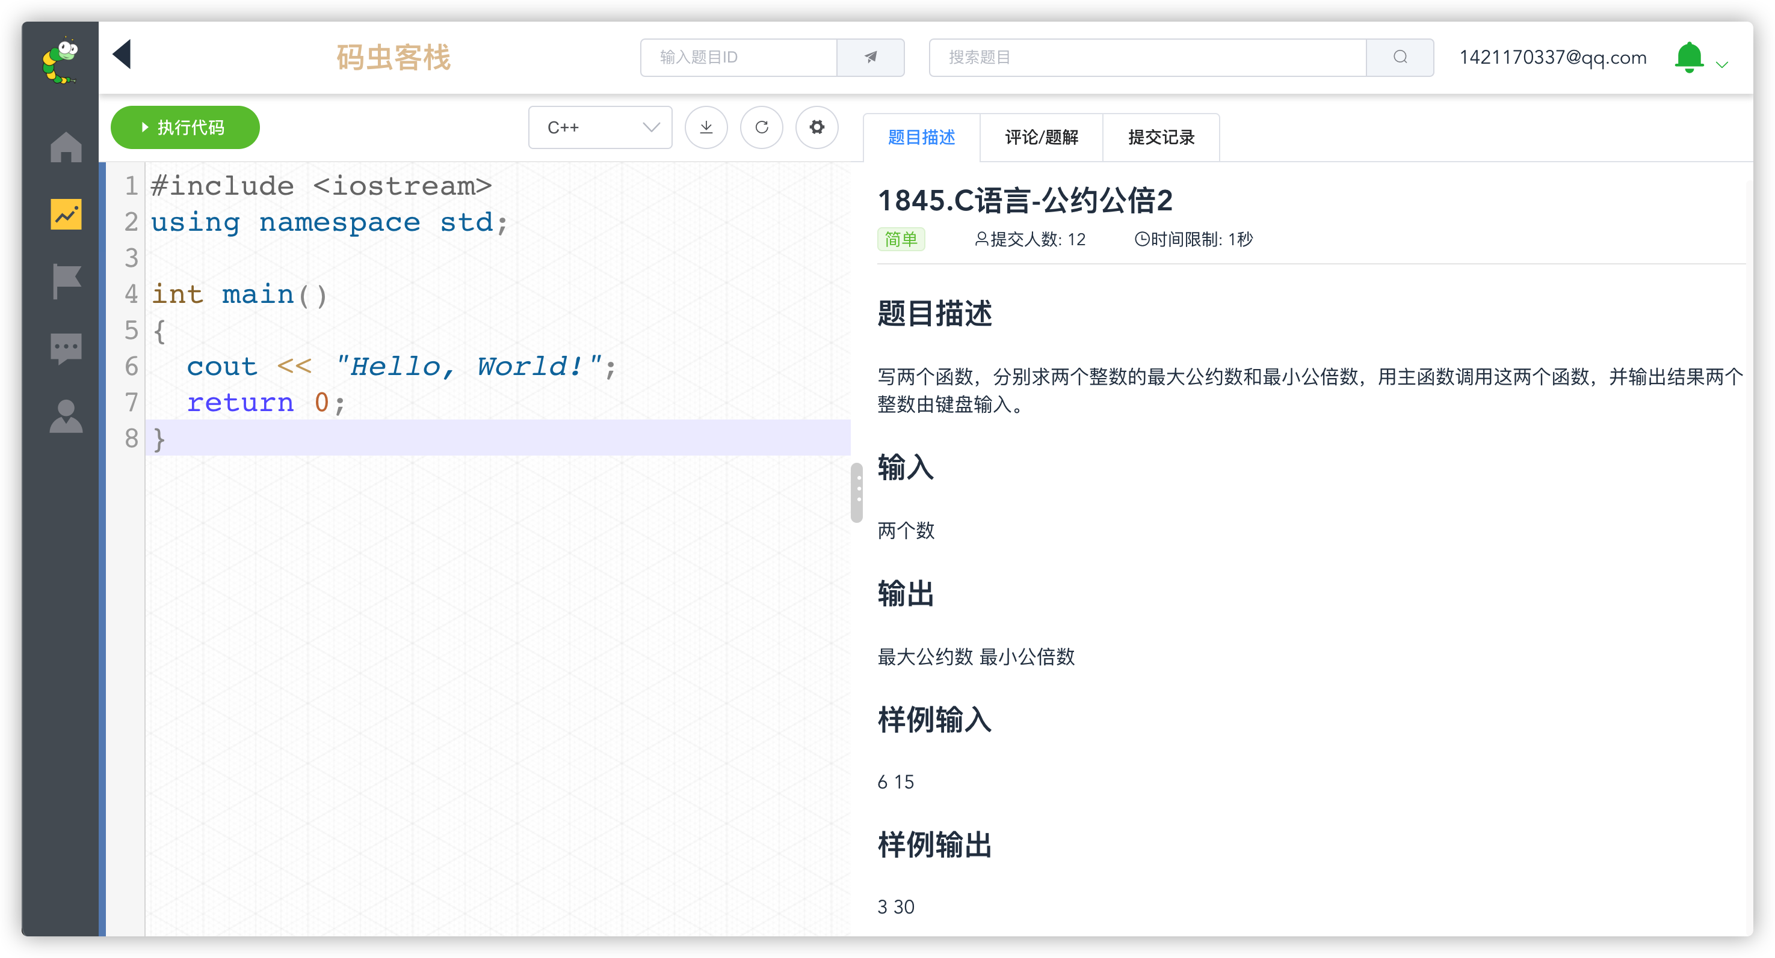

系统的前端使用Vue框架进行编写，选用Vuex来管理前端页面状态以及采用Vue-Router实现路由的跳转与路由守卫。UI库方面则选用了知名度比较广泛的Element-UI库。下面我将对前端主要功能实现的过程进行讲解。

前端目录结构：

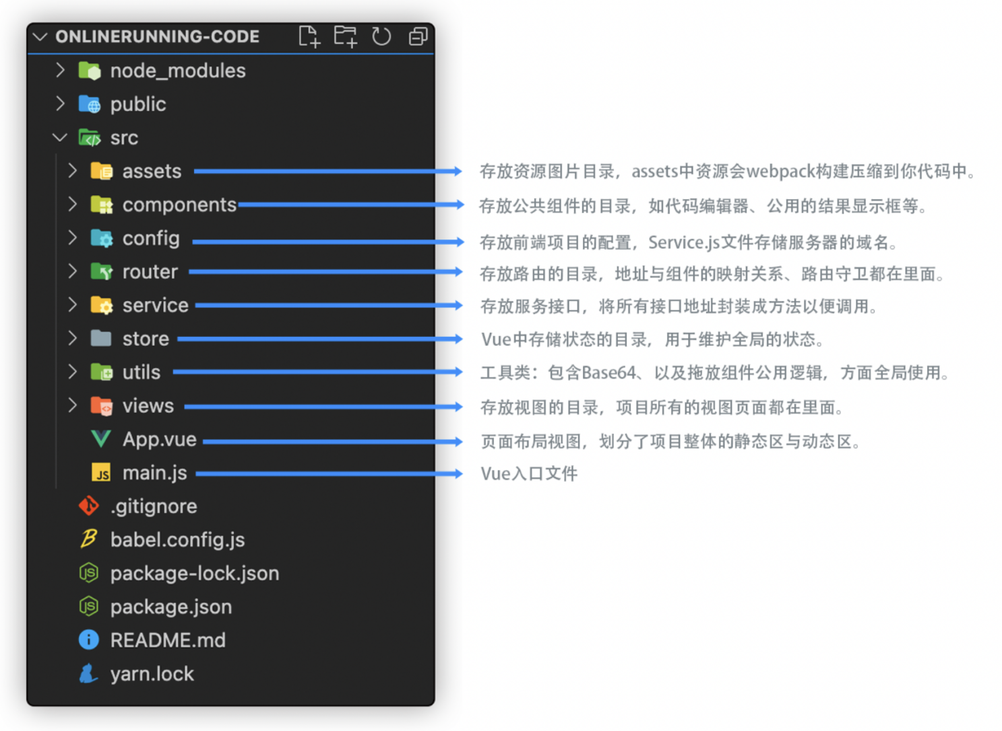

**5.2.1 代码编辑库**

本系统中用户与前端交互时间最长的莫过于代码编辑器了。如何让用户在前端舒舒服服的敲代码是一个非常关键且不能忽视的问题。现在绝大多数需要用户在页面上敲代码的网站都会选用框架，而主流的框架有两个，分别是：Ace Editor与Code-Mirror。查看了大多数大型的同类型网站后发现，大部分成熟的代码编辑器都会使用Code-Mirror，所以在本项目中决定也效仿使用Code-Mirror作为前端代码编辑器库。

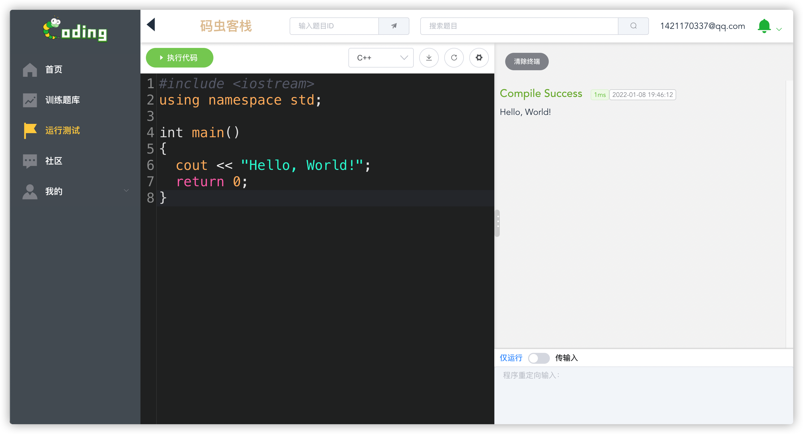

使用非常简单，仅仅只需要在Vue项目中安装一下vue-codemirror即可：

npm install vue-codemirror

随后进行引入库与主题、声明组件：

1. // CodeMirror 代码编辑器
2. **import** VueCodeMirror from 'vue-codemirror';
3. **import** 'codemirror/lib/codemirror.css';
4. // 选中行高亮
5. **import** "codemirror/addon/selection/active-line";
6. // -----------引入所有主题-----------
7. **import** "codemirror/theme/mdn-like.css";
8. **import** "codemirror/theme/xq-light.css";
9. **import** "codemirror/theme/twilight.css";
10. **import** "codemirror/theme/shadowfox.css";
11. **import** "codemirror/theme/rubyblue.css";
12. **import** "codemirror/theme/panda-syntax.css";
13. // -----------引入所有主题-----------
15. // -----------引入所有语言-----------
16. require("codemirror/mode/javascript/javascript");
17. require("codemirror/mode/python/python");
18. require("codemirror/mode/go/go");
19. require("codemirror/mode/clike/clike.js");
20. // -----------引入所有语言-----------
22. **export** **default** {
23. // 注册组件
24. components:{
25. codemirror
26. },
27. }

在组件使用：

1. **<template>**
2. **<codemirror**
3. ref="mycode"
4. :value="item.content"
5. :options="cmOptions"
6. class="code"**></codemirror>**
7. **</template>**

codemirror组件props接受一个options参数，它是code-mirror的基本配置项，主要有下面几个字段：

|  |  |  |
| --- | --- | --- |
| 字段名称 | 字段类型 | 说明 |
| value | string|CodeMirror.Doc | 编辑器的起始值。可以是字符串，也可以是文档对象。 |
| mode | string|object | 使用的模式。如果没有给出，这将默认为加载的第一个模式。 |
| theme | string | 用编辑器设计样式的主题。您必须确保.cm-s-[name] 已加载定义相应样式的CSS文件 |
| tabSize | integer | 制表符的宽度。默认为4。 |
| smartIndent | boolean | 是否使用模式提供的上下文相关缩进（或者只是缩进与之前的行相同）。默认为true。 |
| lineNumbers | boolean | 是否在编辑器左侧显示行号。 |
| styleActiveLine | boolean | 是否为选中行高亮。 |

在本项目中默认的配置：

1. **export** **default**{
2. data() {
3. **return** {
4. // 配置 code-mirror
5. cmOptions: {
6. tabSize: 2, // 默认制表符大小
7. mode: "text/x-python", // 默认语法
8. theme: "mdn-like", // 默认主题
9. smartIndent: **true**,
10. lineNumbers: **true**,
11. styleActiveLine: **true**,
12. },
13. };
14. }
15. }

以上为基本的CodeMirror配置，在本系统中，因为考虑到使用到编辑器的地方不止这一个页面，故把该组件抽离成公共的组件，以便在后续各个页面中进行复用。

直观的调节效果：编辑器与编辑器菜单是分离开来的组件（考虑到后续出现的场景中，编辑器会独立出现），所以在此页面的代码编辑器设置（主题、字体大小、TabSize）中选用的是Vuex进行基本配置的改变。

在 store 中定义 state ：

1. // state
2. **const** state = () => ({
3. fontSize: 18,           // 编辑器字体大小
4. snippet: '',            // 编辑器代码片段
5. lang: 'default',        // 编辑器语言环境
6. theme: 'mdn-like',      // 编辑器默认皮肤
7. tabLen: 2,              // 编辑器Tab长度
8. mode: 'text/x-c++src',  // 编辑器语言
9. });

相关对应的 mutations：

1. // mutations
2. **const** mutations = {
3. SET_EDITOR_FONTSIZE(state, fontSize) {          // 设置编辑器字体大小
4. state.fontSize = fontSize;
5. },
6. SET_EDITOR_LANG(state, lang) {                  // 设置编辑器语言环境
7. state.lang = lang;
8. },
9. SET_EDITOR_SNIPPET(state, snippet) {            // 设置编辑器代码片段
10. state.snippet = snippet;
11. },
12. SET_EDITOR_THEME(state, theme) {                // 设置编辑器主题
13. state.theme = theme;
14. },
15. SET_EDITOR_TABLEN(state, tabLen) {              // 设置编辑器Tab长度
16. state.tabLen = tabLen;
17. },
18. SET_EDITOR_MODE(state, mode) {                  // 设置编辑器mode
19. state.mode = mode;
20. }
21. }

在 代码编辑器 组件中监控这几个状态：

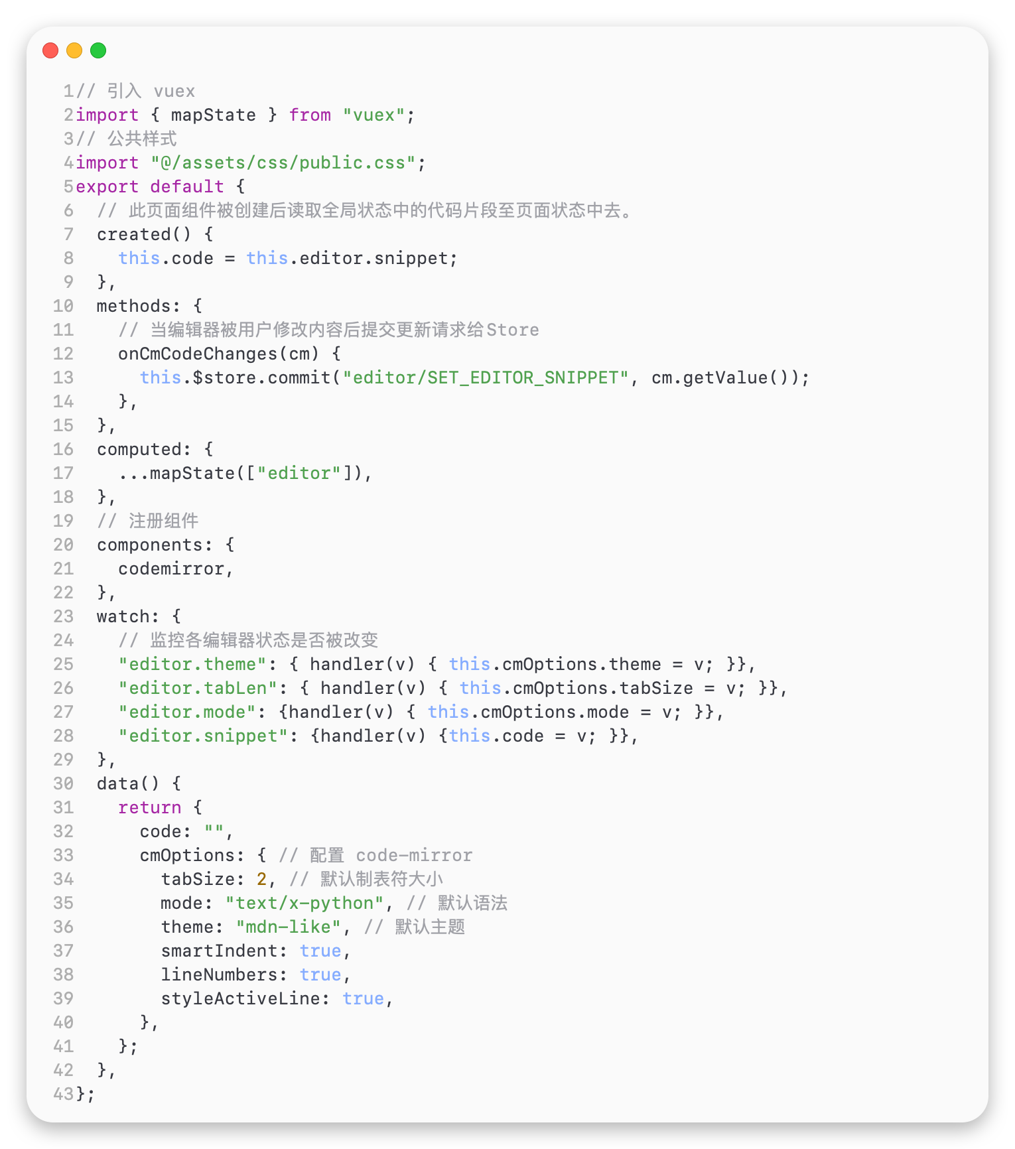

其余可在组件属性中直接绑定：

1. **<template>**
2. **<div** style="height: calc(100% - 57px)"**>**
3. **<codemirror**
4. ref="mycode"
5. :value="code"
6. :options="cmOptions"
7. @changes="onCmCodeChanges"
8. class="code h-100"
9. :style="{ fontSize: editor.fontSize + 'px' }"
10. **>**
11. **</codemirror>**
12. **</div>**
13. **</template>**

小结：

问题：为什么某一部分的状态需要 watch 去监视到变化后再写入此组件中的 data 呢？某一部分的状态又不需要？

回答：是因为在 CodeMirror 中 Value(编辑器内容)、font-Size，均可以直接在组件属性中进行传值，但例如theme(主题)、tabSize(制表符长度)等不可以直接在组件属性中进行传值。

**5.2.2 页面布局的自由调节**

需求：

整体页面的布局为：左-代码编辑器，右-终端输出。有时候写代码嫌单行太长了或者代码展示的宽度太小了用户需要自定义进行的去调整。

实现：

在左div与右div中加一个负责拖放的竖条进行拖动调整两边的宽度：

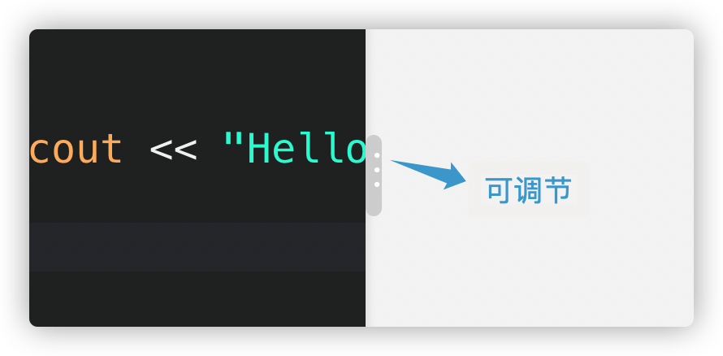

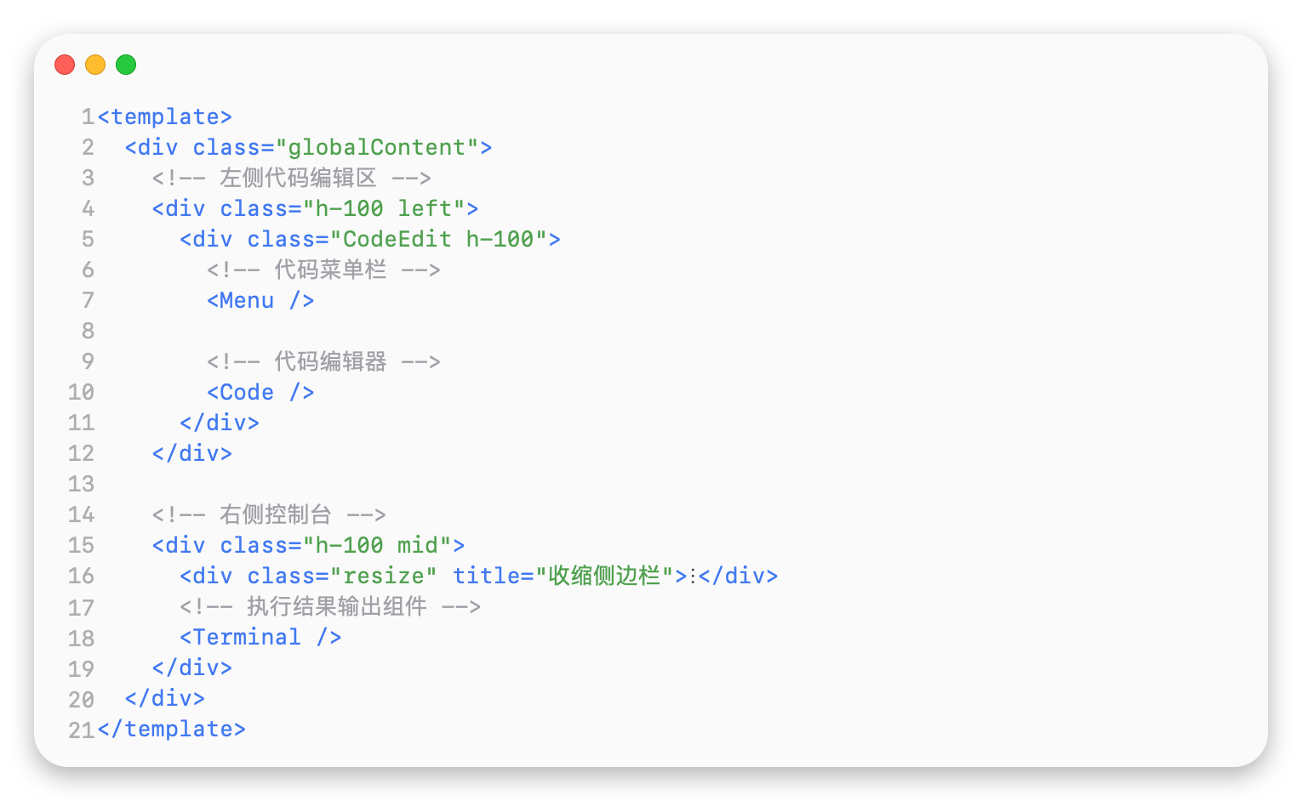

在 methods 中添加主要处理事件（因为多个页面中需要此逻辑，故抽出来放进util里面公用）：

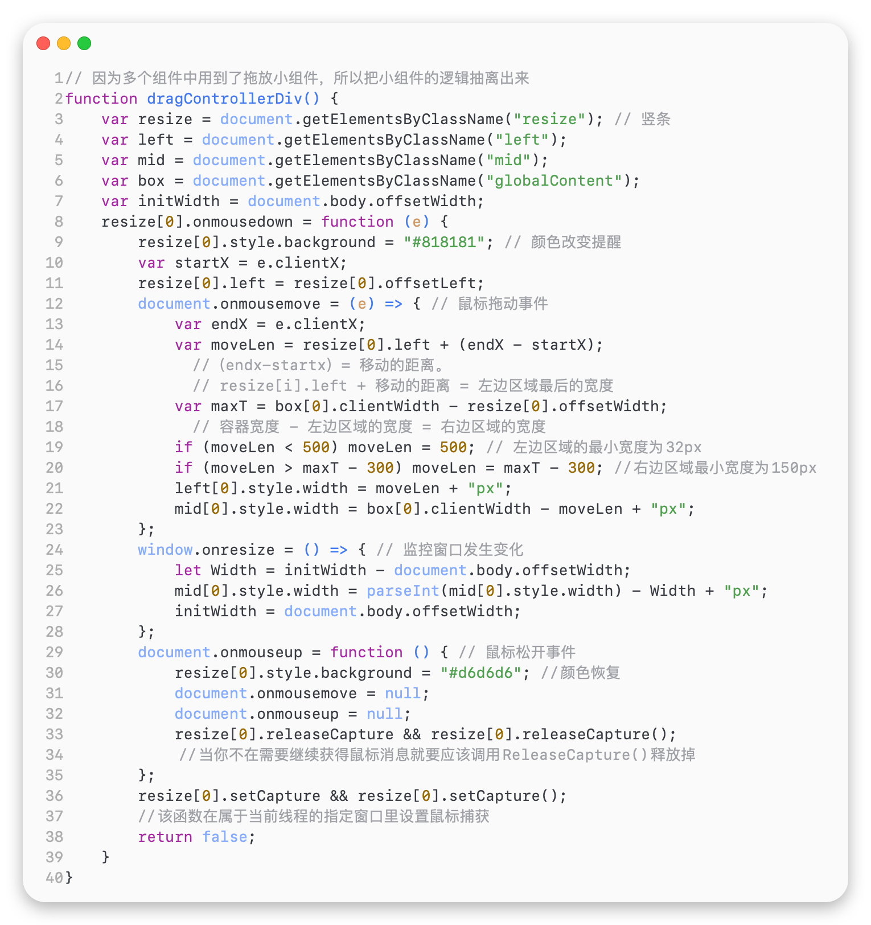

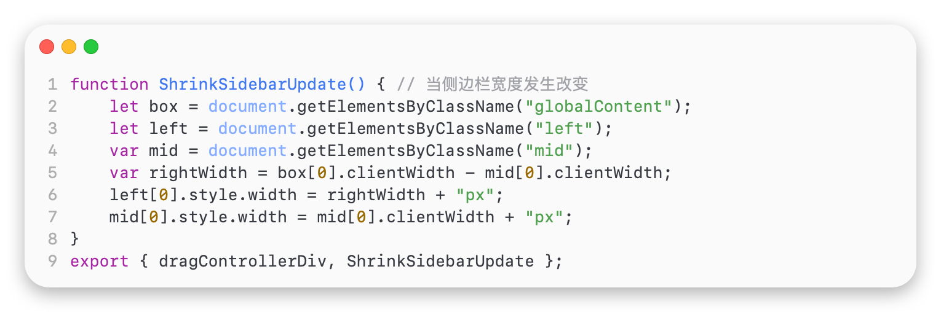

原理：

拖动效果的实现基本都是dom操作来实现的，通过拖动分隔线，计算分隔线与浏览器边框的距离(left)，来实现拖动之后的不同宽度的计算；当拖动分隔线1时，计算元素框left和mid；当拖动分隔线2时，计算元素框mid和right；同时设置元素框最小值以防止元素框拖没了（其实是被遮住了）。使用SetCapture() 和 ReleaseCapture()的函数功能指定窗口里设置鼠标捕获。

**5.2.3 状态管理**

这里先简单介绍下Vuex：

Vuex采用集中式存储管理应用的所有组件的状态，并以相应的规则保证状态以一种可预测的方式发生变化。

因为Vue框架是单向数据流，子组件内部不能直接修改从父级传递过来的数据，子组件与子组件之间无法相互传递数据。如果我们想让两个子组件之间进行通信的话，可以借助子组件 A 向父组件传值，父组件接收子组件 A 的数据后再传给 B 组件这样的方式进行通信。

但是这样会有一个问题，就是如果子组件 A 的父组件上面还有一层爷爷组件，或者还有更多祖父类型的层级，那么是不是会很麻烦。

因此，我们会想到能不能我们将一个共有的数据存在一个特定的地方，用的时候自己去拿，这样就不需要一层层传值，于是乎 Vuex 就应运而生了。

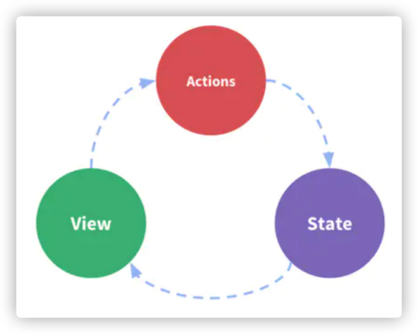

在本系统前端中，跨组件的数据(状态)传输需要通过Vuex去进行，本系统把所有的状态(state)与更改状态的唯一方法mutations都存放在了store文件夹下，易于后期管理维护。

在本系统的前端组件中，许许多多组件都分门别类变成一个页面(page)，而相关的页面组合在一起又可以称为一个模块，例如：用户模块、编辑器模块、运行代码模块等。

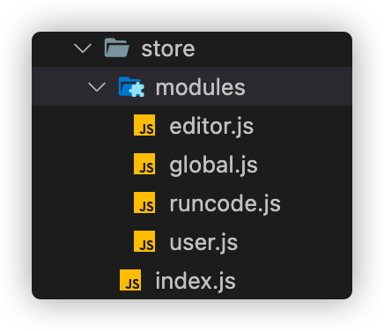

store目录结构

具体实现：(store/index.js)

1. Vue.use(Vuex)
3. **export** **default** **new** Vuex.Store({
4. // Modules
5. /* 由于使用单一状态树，应用的所有状态会集中到一个比较大的对象。
6. 当应用变得非常复杂时，store 对象就有可能变得相当臃肿。
8. 为了解决以上问题，Vuex 允许我们将 store 分割成模块（module）。
9. 每个模块拥有自己的 state、mutation、action、getter
10. */
11. modules: {
12. user,     // 用户模块
13. global,   // 全局模块
14. runcode,  // 运行代码模块
15. editor    // 编辑器模块
16. }
17. });

user模块具体实现代码：

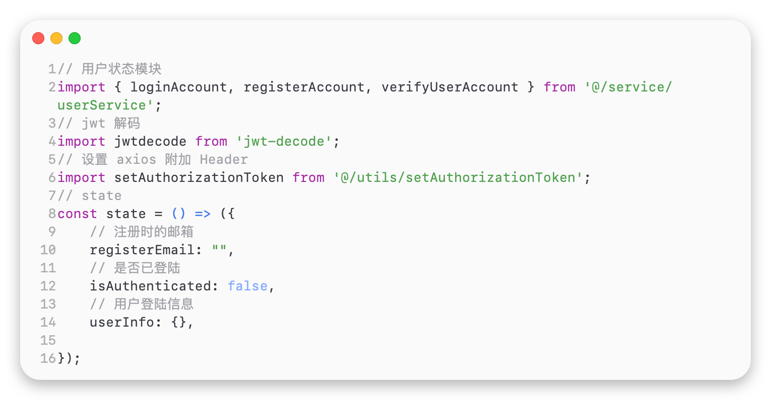

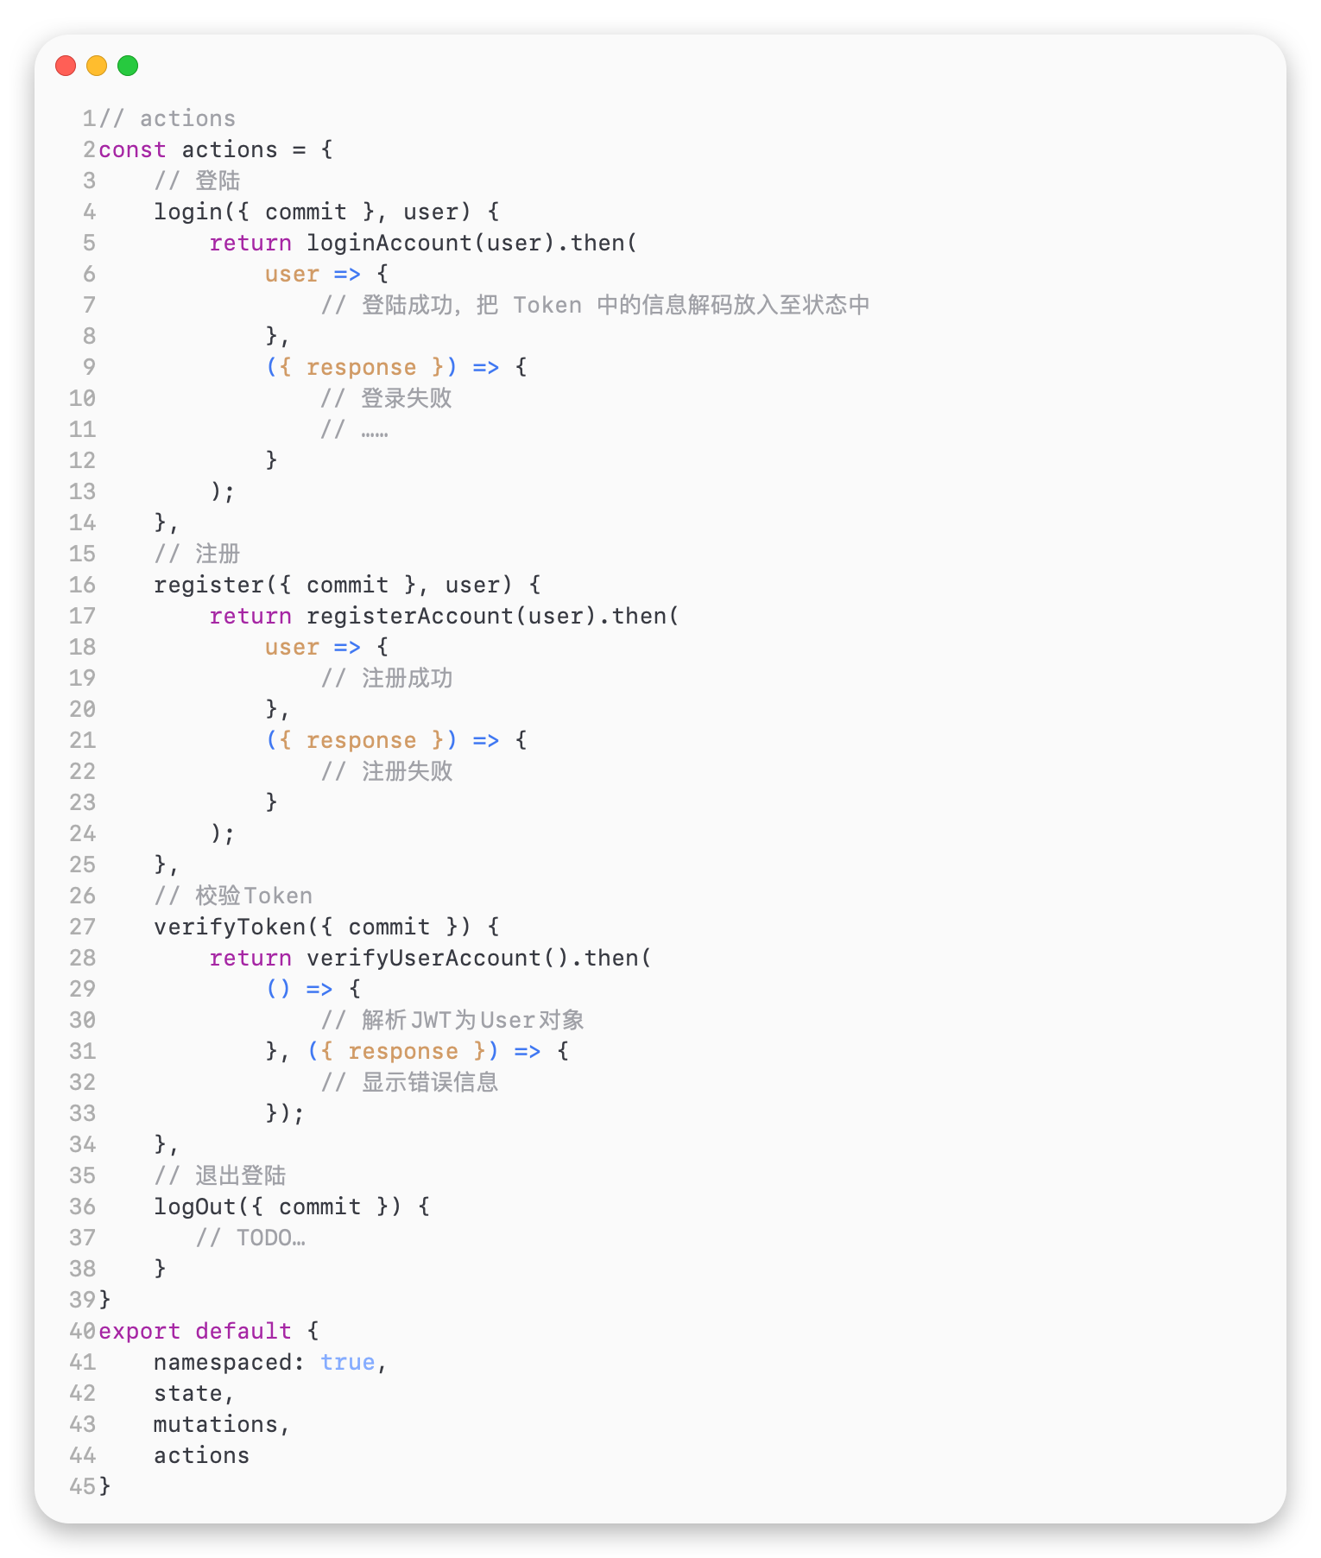

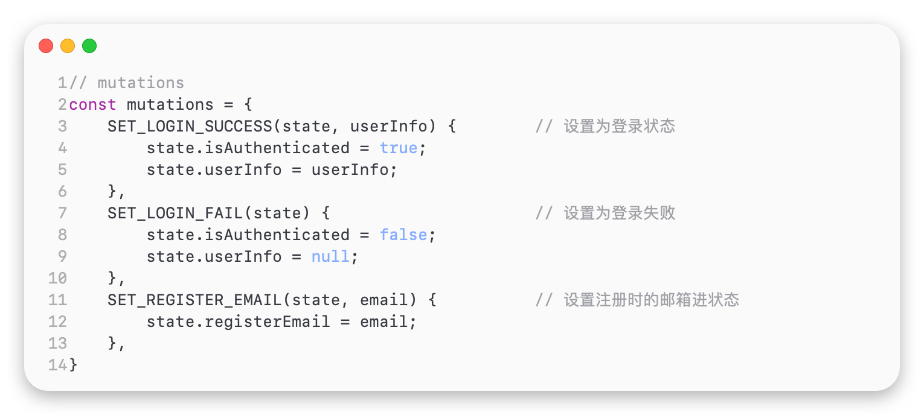

**5.2.4 路由守卫**

本系统中有些页面是可以游客访问的，但有些页面是不允许游客访问（例如：自测代码、提交题目页面...），此时如果在页面在被创建的时候逐个进行判断，这样的代码会非常臃肿。Vue-Router提供的beforeEach可以方便地实现路由守卫（navigation-guards）的功能，这个方法会在每次路由跳转前被调用。

1. // Vue-路由守卫
2. router.beforeEach((to, from, next) => {
3. // 是否存在的路由
4. **if** (to.matched.length === 0) { next('/404'); **return**; }
5. // 是否需要登陆
6. **if** (to.meta.requireAuth) {
7. // 判断权限
8. **if** (localStorage.userToken) {
9. next();
10. **return**;
11. } **else** {
12. // 需要登陆才允许进入
13. Message.error("请您先登陆再来吧～");
14. **return**;
15. }
16. } **else** {
17. // 不需要则放行
18. next();
19. }
20. });

**5.3 后端主要功能的实现**

后端使用Spring-Boot进行开发，为了提高账户安全性，验证登录模块使用了Json Web Token。整体遵循AOP(面向切面编程)思想，使用自定义注解对用户登录状态进行自动判断，实现Handler-Interceptor接口，编写拦截器统一验证请求中token的有效性。注册功能中对密码额外进行了Salt散列加密保护其安全。

**5.3.1 JWT 认证**

JSON Web Tokens简称JWT，JWT是目前流行跨域认证解决方案，具体的由服务端根据规范生成一个令牌（token），并且发放给客户端。此时客户端请求服务端的时候就可以携带者令牌，以令牌来证明自己的身份信息。

本系统中的Token 使用 Java-jwt生成，具体的流程：

1. 设定 Token 过期时间为 20 分钟
2. 设定 签发对象 Audience 为用户的 UserId
3. 设定 载荷 payload 为用户的 Email
4. 设定 签名加密算法 HMAC256， 私钥 为 ( 用户密码 + 自定义密文 )
5. **public** **static** String getToken(User user) {
6. // 设置 Token 过期时间 20 分钟
7. Calendar nowTime = Calendar.getInstance();
8. nowTime.add(Calendar.MINUTE, 20);
9. Date expiresDate = nowTime.getTime();
11. **return** JWT.create().withAudience(user.getId().toString())   //签发对象
12. .withIssuedAt(**new** Date())    //发行时间
13. .withExpiresAt(expiresDate)  //有效时间
14. .withClaim("Email", user.getEmail())    //载荷
15. .sign(Algorithm.HMAC256(user.getPassword() + _SECRET));   //加密
16. }

同时也写了一个 verifyToken 的方法，用来校验传回来的 Token 的有效性，Token是否有效依据：

1. Token 是否被篡改
2. Token 是否已过期
3. **public** **static** **boolean** verifyToken(String Token, User user) **throws** JWTVerificationException{
4. // 解密认证 Token
5. JWTVerifier jwtVerifier = JWT.require(
6. Algorithm.HMAC256(user.getPassword() + _SECRET))
7. .build();
8. jwtVerifier.verify(Token);
9. **return** **true**;
10. }

如何实现部分功能的接口需要登录才有请求的权限呢？一种可行的方法是直接在具体的接口里面去调用 verifyToken() 方法得以校验用户。但是目前的有 权限 要求的接口不止一个，且在日后 功能完善 之后会更多，这样一来代码量非常多，同时也不方便管理。所以使用了注解的方法去实现校验登录功能，仅仅只需要在校验身份的接口上打上写好的注解即可完成验证。

实现 HandlerInterceptor 接口，写一个 拦截器 去获取token并验证，具体的流程：

1. 从 http 请求头中取出 token
2. 判断是否映射到方法
3. 检查是否有passtoken注解，有则跳过认证
4. 检查有没有需要用户登录的注解，有则需要取出并验证
5. 认证通过则可以访问，不通过会报相关错误信息
6. **public** **class** AuthenticationInterceptor **implements** HandlerInterceptor {
7. @Override
8. **public** **boolean** preHandle(HttpServletRequest httpServletRequest, HttpServletResponse httpServletResponse, Object object) **throws** Exception {
9. // 从 http 请求头中取出 token
10. String token = httpServletRequest.getHeader("Authorization");
11. // 如果不是映射到方法直接通过
12. **if** (!(object **instanceof** HandlerMethod)) {
13. **return** **true**;
14. }
15. HandlerMethod handlerMethod = (HandlerMethod) object;
16. Method method = handlerMethod.getMethod();
17. //检查是否有 passToken 注释，有则跳过认证
18. **if** (method.isAnnotationPresent(PassToken.**class**)) {
19. PassToken passToken = method.getAnnotation(PassToken.**class**);
20. // ...
21. }
22. //检查有没有需要用户权限的注解
23. **if** (method.isAnnotationPresent(UserLoginToken.**class**)) {
24. UserLoginToken userLoginToken = method.getAnnotation(UserLoginToken.**class**);
25. **if** (userLoginToken.required()) {
26. // 执行认证
27. **if** (token == **null**) {
28. **throw** **new** RuntimeException("无token，请重新登录");
29. }
30. // 获取 token 中的 user id 判断
31. // 验证 token
32. // ...
33. **return** **true**;
34. }
35. }
36. **return** **true**;
37. }

拦截器若验证通过则正常通行接口的请求，若不通过则抛出一个RuntimeException异常。再增加一个全局异常处理捕获到为RuntimeException就处理信息，并返回数据至请求。

1. @RestControllerAdvice
2. /**
3. * 拦截全局Runtime异常 -> 校验Token
4. */
5. **public** **class** MyExceptionHandler {
6. @ExceptionHandler(value = RuntimeException.**class**)
7. **public** ResponseEntity<Map<String, Object>> exceptionHandler(Exception e) {
8. Map<String, Object> resultMap = **new** HashMap<>();
9. resultMap.put("code", 400);
10. resultMap.put("message", e.getMessage());
11. **return** **new** ResponseEntity<Map<String, Object>>(resultMap, HttpStatus.BAD_REQUEST);
12. }
13. }

最后还可以对token增加一个窗口滑动机制，当有新的携带者token当请求来的时候，若小于设定时间阈值，则重新生成一个新的20分钟有效期token返回给用户。

1. long tokenTime = JWT.decode(token).getExpiresAt().getTime();
2. long nowTime = new DateTime().now().getTime();
3. // 小于 5 分钟则窗口滑动
4. if(tokenTime - nowTime  < (5 * 60 * 1000)){
5. httpServletResponse.setHeader("Authorization",JwtUtil.getToken(user));
6. }

**5.3.2 Salt 加密**

所谓加Salt，就是加点“佐料”。当用户首次提供密码时（通常是注册时），由系统自动往这个密码里加一些“Salt值”，这个值是由系统随机生成的，并且只有系统知道。然后再散列。而当用户登录时，系统为用户提供的代码撒上同样的“Salt值”，然后散列，再比较散列值，已确定密码是否正确。

这样，即便两个用户使用了同一个密码，由于系统为它们生成的salt值不同，他们的散列值也是不同的。即便黑客可以通过自己的密码和自己生成的散列值来找具有特定密码的用户，但这个几率太小了（密码和salt值都得和黑客使用的一样才行）。

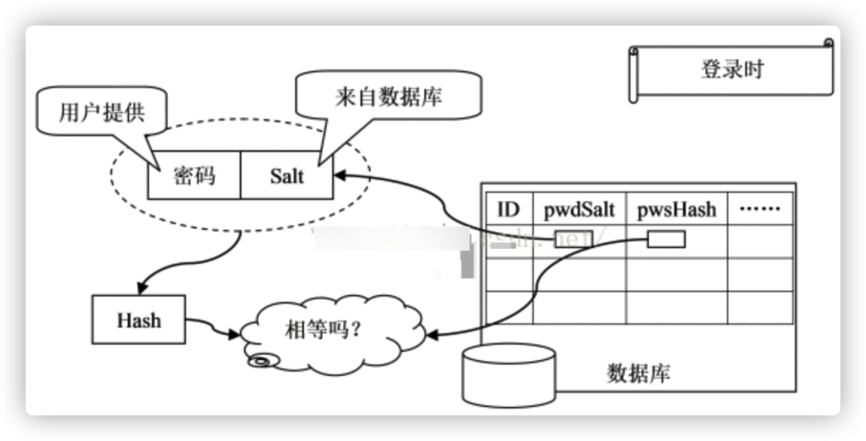

1. // 生成 -> 盐
2. String salt = RandomUtil.randomString(6);
3. // 密码 ： MD5(原始密码 + 盐)
4. String md5Pwd = SecureUtil.md5(user.getPassword() + salt);

**5.4 判题机的实现**

本项目的核心难点在于如何编译、运行用户编写的代码？并且保证用户的代码不会对服务器造成破坏，不然再好的服务器收到用户的恶意代码一下就崩溃了。

主流的解决方案一般有两个：

1. 使用资源调用限定方法：设计一个监控程序，监控并限制用户程序的编译、运行消耗的系统资源，除此之外还需要监控用户程序每一次的系统调用，确保系统调用在白名单中才允许调用，否则拒绝调用。
2. 使用Docker容器化技术：把用户代码扔进Docker容器中进行编译、运行，返回结果。因为Docker容器天然的是与其宿主机隔绝开的，就算有恶意代码，也不会对服务器直接造成伤害。

项目的核心是判题机：使用C++进行编写，主要功能有编译、执行用户程序，以及实时监控用户程序、判定题目对错等。

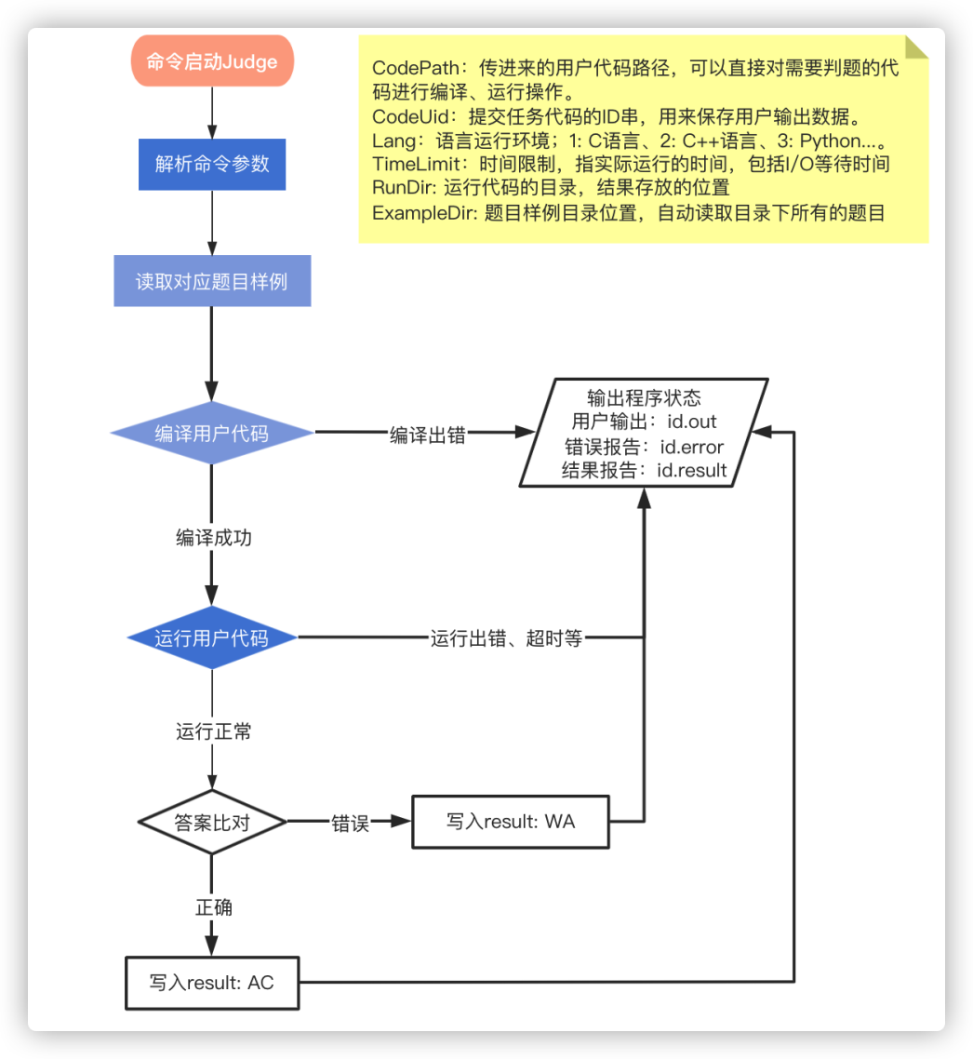

**5.4.1 编译用户代码**

编译用户代码流程：

* 使用fork函数派生出一个子进程
* 重定向子进程文件输出流
* 子进程调用execvp函数进行代码的编译
* 父进程等待子进程返回信号后开始做判断

1. fork（）函数通过系统调用创建一个与原来进程几乎完全相同的进程，也就是两个进程可以做完全相同的事，但如果初始参数或者传入的变量不同，两个进程也可以做不同的事。一个进程调用fork（）函数后，系统先给新的进程分配资源，例如存储数据和代码的空间。然后把原来的进程的所有值都复制到新的新进程中，只有少数值与原来的进程的值不同。相当于克隆了一个自己，例子如图所示：

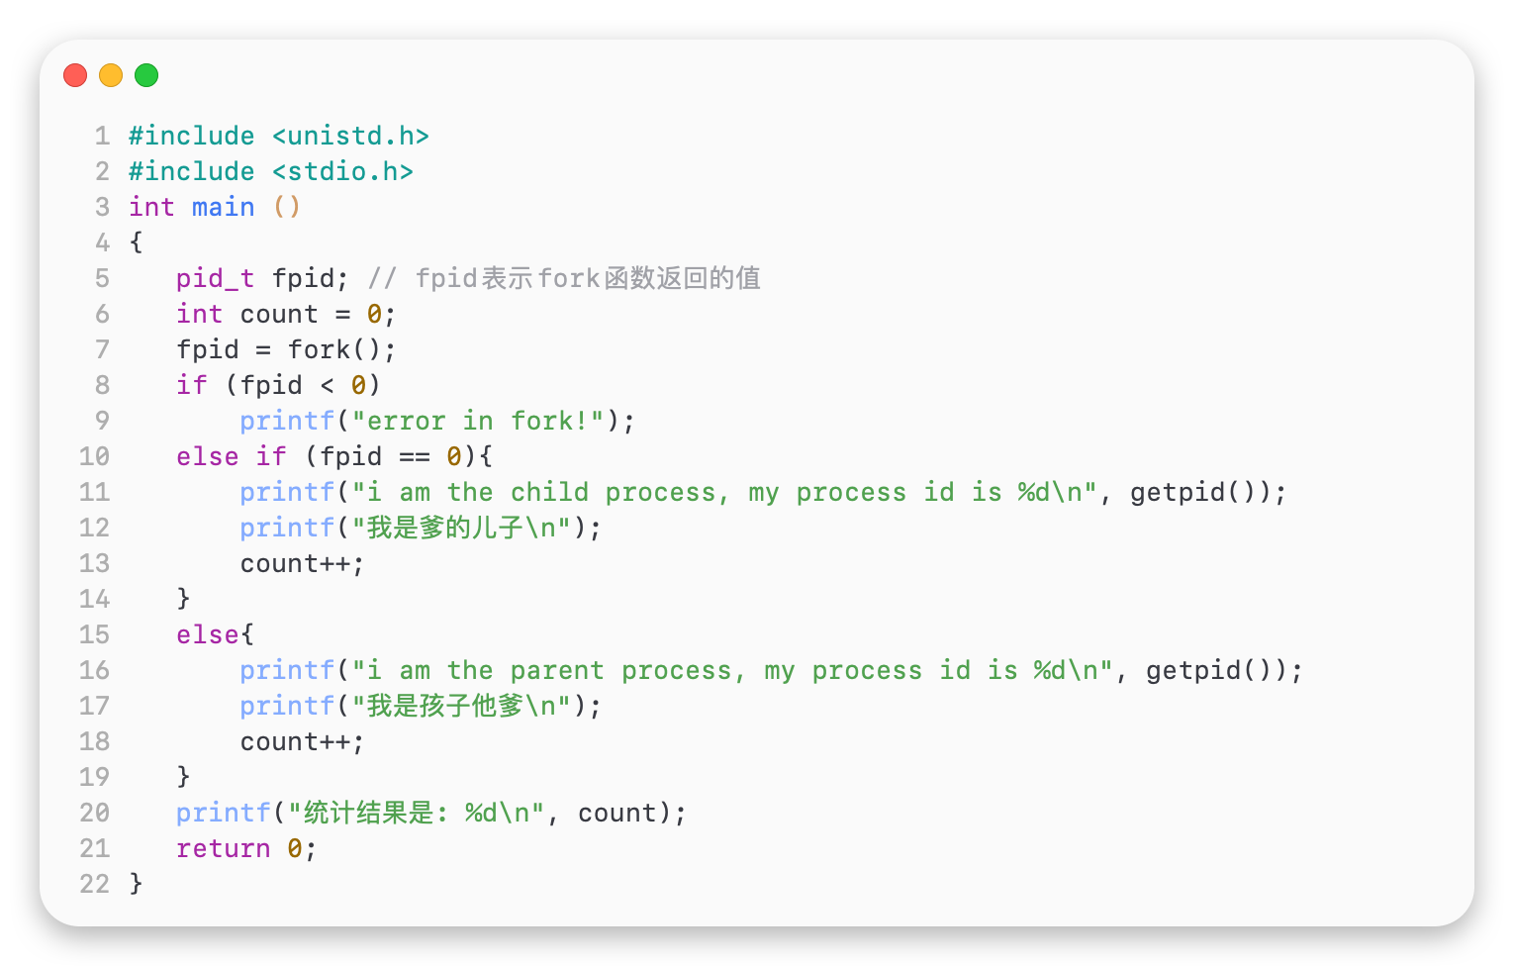

在fork（）函数执行完毕后，如果创建新进程成功，则出现两个进程，一个是子进程，一个是父进程。在子进程中，fork（）函数返回0，在父进程中，fork（）返回新创建子进程的进程ID。我们可以通过fork（）返回的值来判断当前进程是子进程还是父进程。

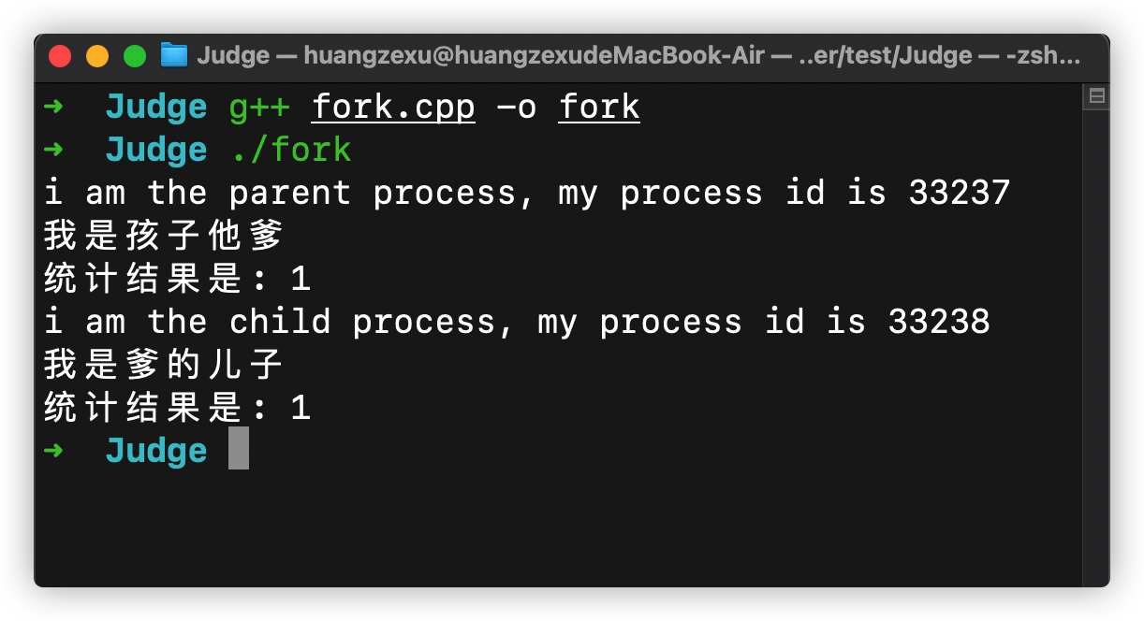

1. 编译的过程中，用户的代码不可能百分之一百正确编译通过，我们就需要知道用户的代码“哪儿出错了”，这时候重定向输出文件就派上用场了，freopen 函数可以为程序的stdin、stdout、stderro 流重定向，让其定向为指定文件即为把输出结果写以文件的形式存储起来。

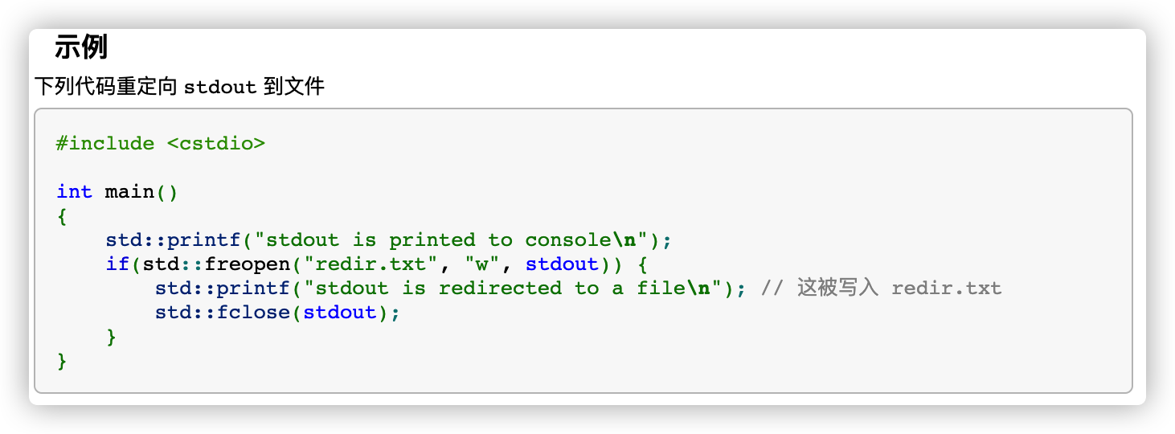

1. 如何在代码中启动另一个程序？execvp 函数就可以。execvp有两个参数：要运行的程序名和那个程序的命令行参数。当程序运行时命令行参数以argv[] 传给程序。最后一个参数必须为NULL。

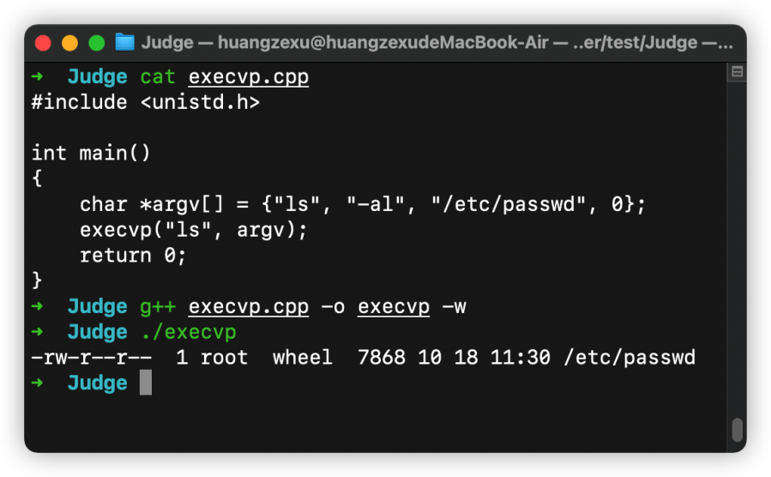

1. 信号被认为是一种软件中断（区别于硬件中断）。信号机制提供了一种在单进程/线程 下处理异步事件的方法。具体过程是当进程运行到某处，接受到一个信号，保留“现场”，响应信号（注意这里的响应是一种宏观意义上的响应，对信号的忽略（SIG_IGN）也被以为是一种响应，后面会详细谈到信号响应的方式。），在返回到刚刚保存的地方继续运行。

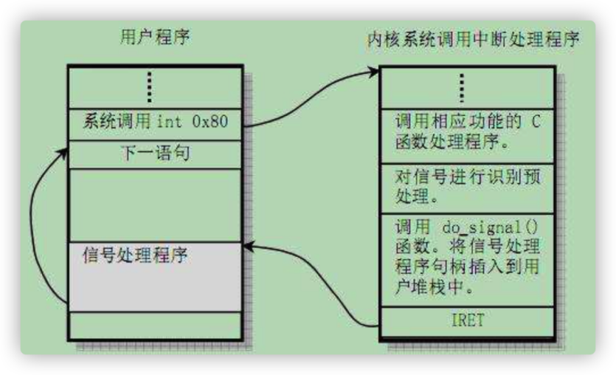

在本系统中使用waitpid函数等待并得到子程序返回来的信号，这可以帮助本系统去捕获是否编译成功、编译是否超时等等的错误信号。

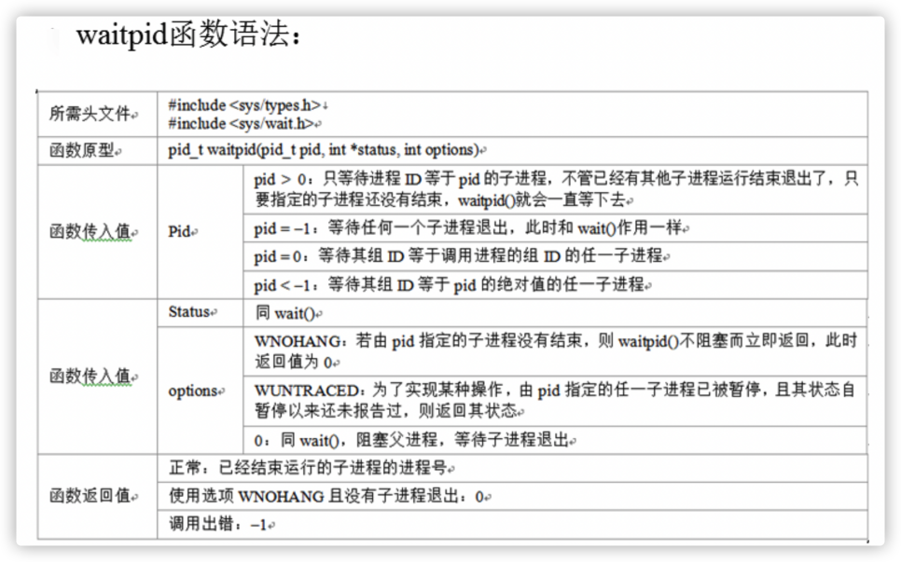

综合上述的函数，就可以编写一个可以编译用户代码并且把其错误输出定向为文件的功能了，具体实现代码：

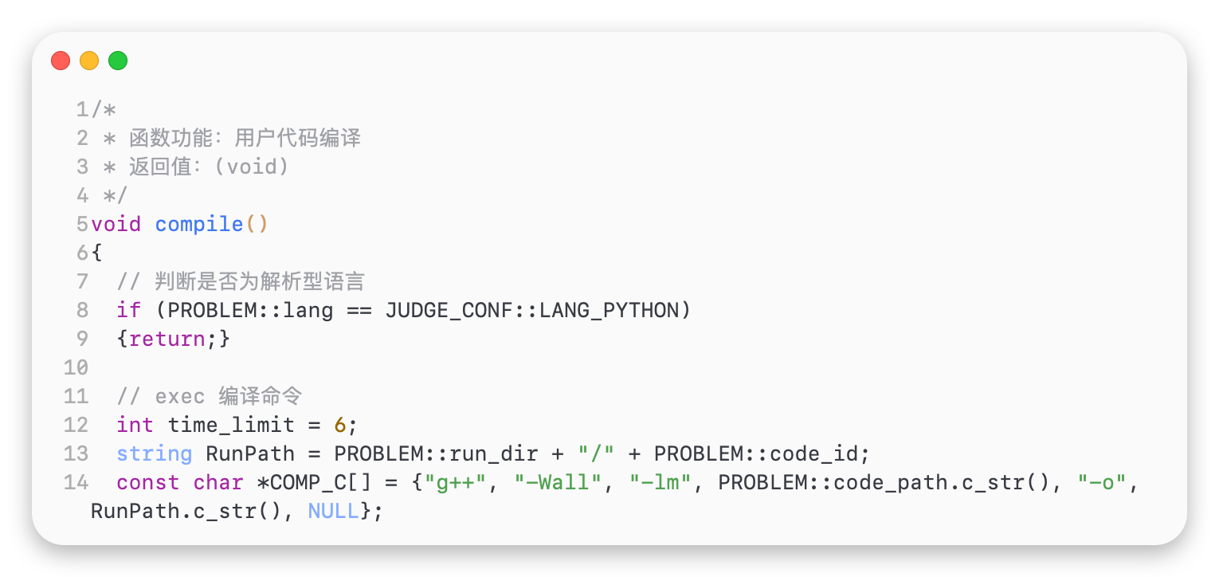

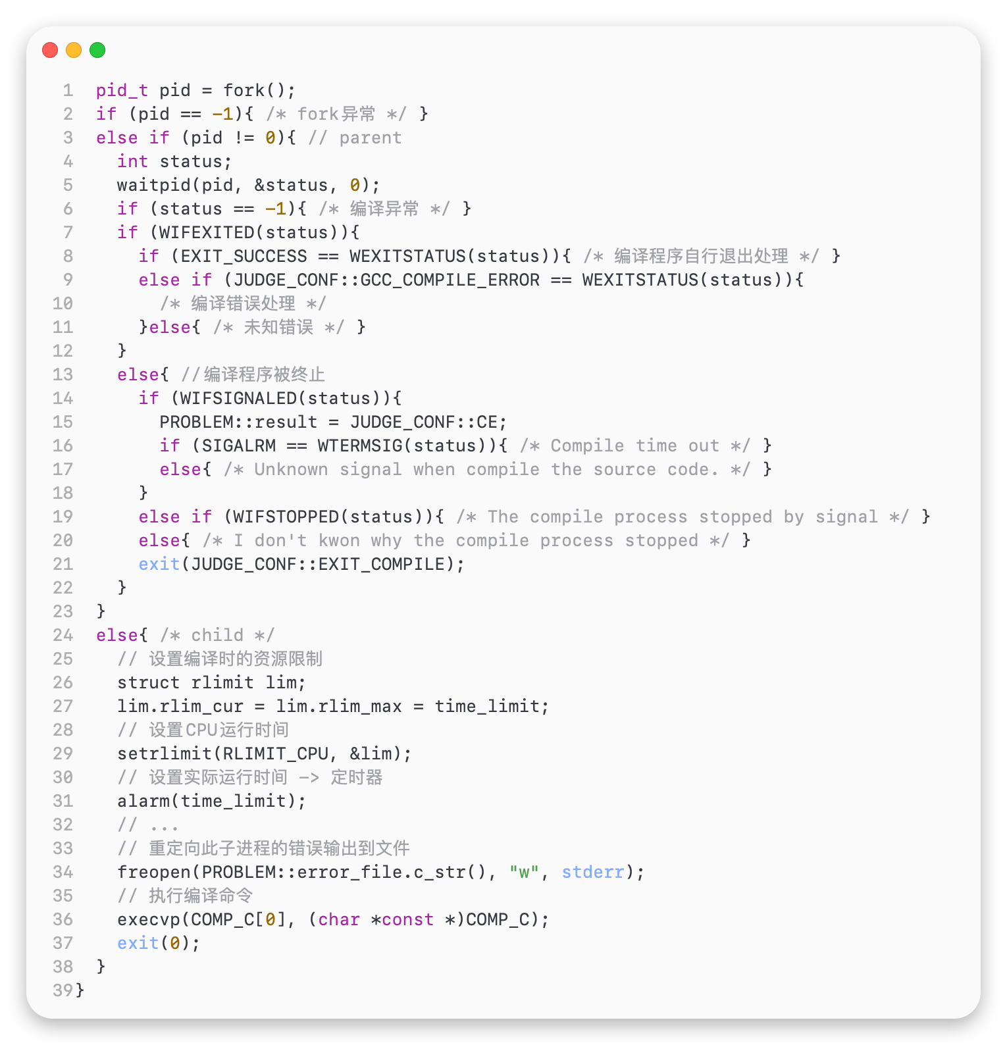

**5.4.2 运行用户代码**

编译用户程序无误后，便可以进行执行代码操作。其流程具体与编译相当，但其中多了判题的功能。

* 判断是否为 自测代码类型 或 答题类型
  + 自测代码类型：设定samples_count 为1
  + 答题类型：设定samples_count 为对应题目样例库中样题的数量
* 使用fork函数派生出一个子进程
* 重定向子程序输入输出流、设置时间、空间限制
* 子进程调用execvp函数进行代码的执行
* 父进程等待子进程返回信号后开始做判断
  + 程序错误：返回错误原因
  + 程序正常：进入判题流程

1. 判题机是由命令运行的（后面有详细介绍），答题的类型以及资源限定也是通过命令传进来。在运行函数中，当用户代码类型为 答题类型 时，判题机则会去遍历对应题目中所有的测试样例，统计样例数量将其读入至程序内部。随后在运行的时候则会按照样例数量重复执行N次判题步骤，只要其中有且只有一次的判题步骤出错了，则返回 “Wrong answer” 且包含一个附加内容：错误的样例内容，随后结束判题全部流程。

题库中的样例文件名不是固定的，因为样例是从TK题库（Online Judge题库网站）直接下载下来，所以系统便需要根据其规则遍历文件至程序内部：

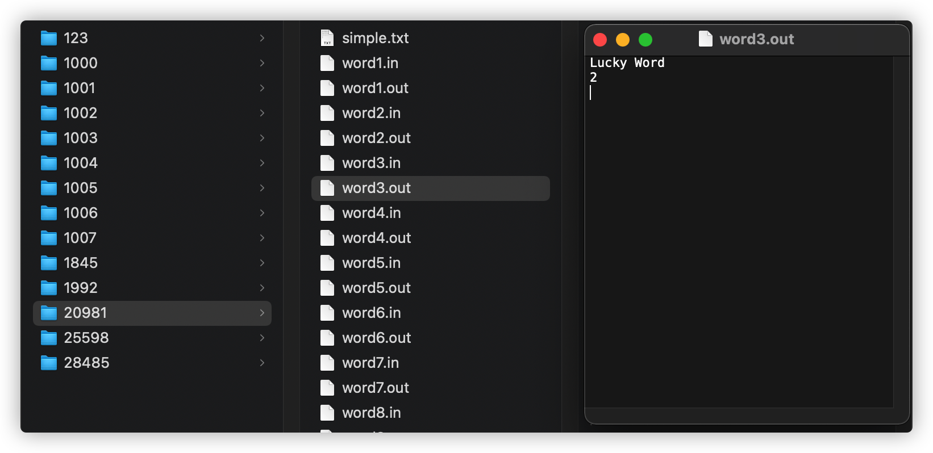

具体实现则是将文件名中的字母删除掉，剩下数字编号，随后再取其文件后缀名确认文件是输入数据（.in）还是输出数据（.out）：

1. /*
2. * 函数功能：保留字符串中的数字
3. * 返回值：(void)
4. */
5. **int** KeepNum(string str)
6. {
7. **int** i = 0;
8. **int** j = 0;
9. **while** (str[i] != '\0')
10. {
11. **if** (str[i] >= '0' && str[i] <= '9')
12. str[j++] = str[i];
13. i++;
14. }
15. str[j] = '\0';
16. **return** atoi(str.c_str());
17. }
18. /*
19. * 函数功能：取文件后缀
20. * 函数参数：
21. *  file_name：地址路径
22. *  extension：返回后缀
23. * 返回值：(void)
24. */
25. string get_extension(string file_name)
26. {
27. **int** i = 0, length;
28. length = file_name.length();
29. **while** (file_name[i])
30. {
31. **if** (file_name[i] == '.')
32. **break**;
33. i++;
34. }
35. **if** (i < length)
36. **return** file_name.substr(i + 1, length - i);
37. **return** "\0";
38. }

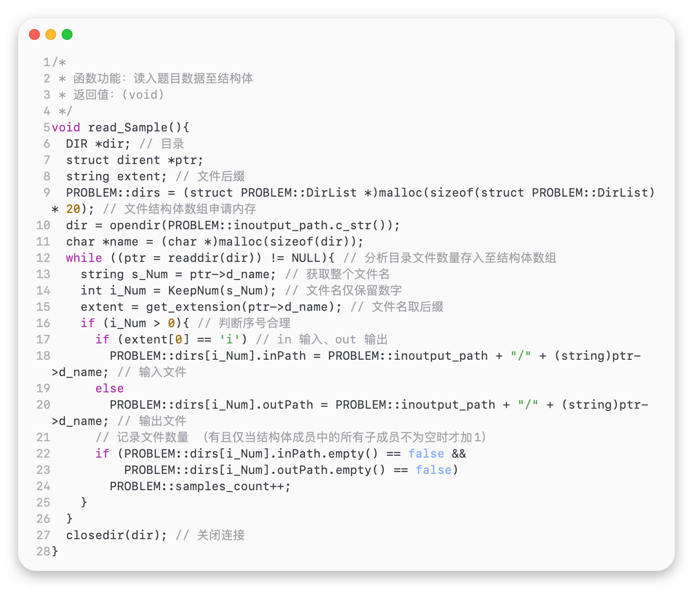

1. 使用execvp执行另一个程序的时候，如何限制其资源的使用？setrlimit函数即可。linux下每种资源都有相关的软硬限制，软限制是内核强加给相应资源的限制值，硬限制是软限制的最大值。
2. #include <sys/resource.h>
3. **int** getrlimit( **int** resource, **struct** rlimit *rlptr );
4. **int** setrlimit( **int** resource, **const** **struct** rlimit *rlptr );
5. // 两个函数返回值：若成功则返回0，若出错则返回非0值

对这两个函数的每一次调用都会指 定一个资源以及一个指向下列结构的指针。

1. **struct** rlimit {
2. rlim_t    rlim_cur;    /* soft limit: current limit */
3. rlim_t    rlim_max;    /* hard limit: maximum value for rlim_cur */
4. };

这两个函数的resource参数取下列值之一：

|  |  |
| --- | --- |
| 常量 | 说明 |
| RLIMIT_AS | 进程可用存储区的最大总长度（字节）。这回影响sbrk函数和mmap函数。 |
| RLIMIT_CPU | CPU时间的最大量值（秒），当超过此软限制时，向该进程发送SIGXCPU信号。 |
| RLIMIT_DATA | 数据段的最大字节长度。这是初始化数据、非初始化数据以及堆的总和。 |
| RLIMIT_FSIZE | 可创建的文件的最大字节长度。当超过此软限制时，则向该进程发送SIGXFSZ信号。 |
| RLIMIT_STACK | 栈的最大字节长度。 |
| RLIMIT_NPROC | 每个实际用户ID可拥有的最大子进程数。  更改此限制将影响到sysconf函数在参数_SC_CHILD_MAX中返回的值 |
| RLIMIT_LOCKS | 一个进程可持有的文件锁的最大数（此数也包括Linux特有的文件租借数）。 |
| RLIMIT_NOFILE | 每个进程能打开的最大文件数。  更改此限制将影响到sysconf函数在参数_SC_OPEN_MAX中的返回值。 |

在本系统中实现：

1. set_limit(PROBLEM::time_limit);
2. // 其中PROBLEM::time_limit为传入的参数
3. 用户程序运行完毕后，除了判定用户程序的运行情况外，还需要进行判断对错。

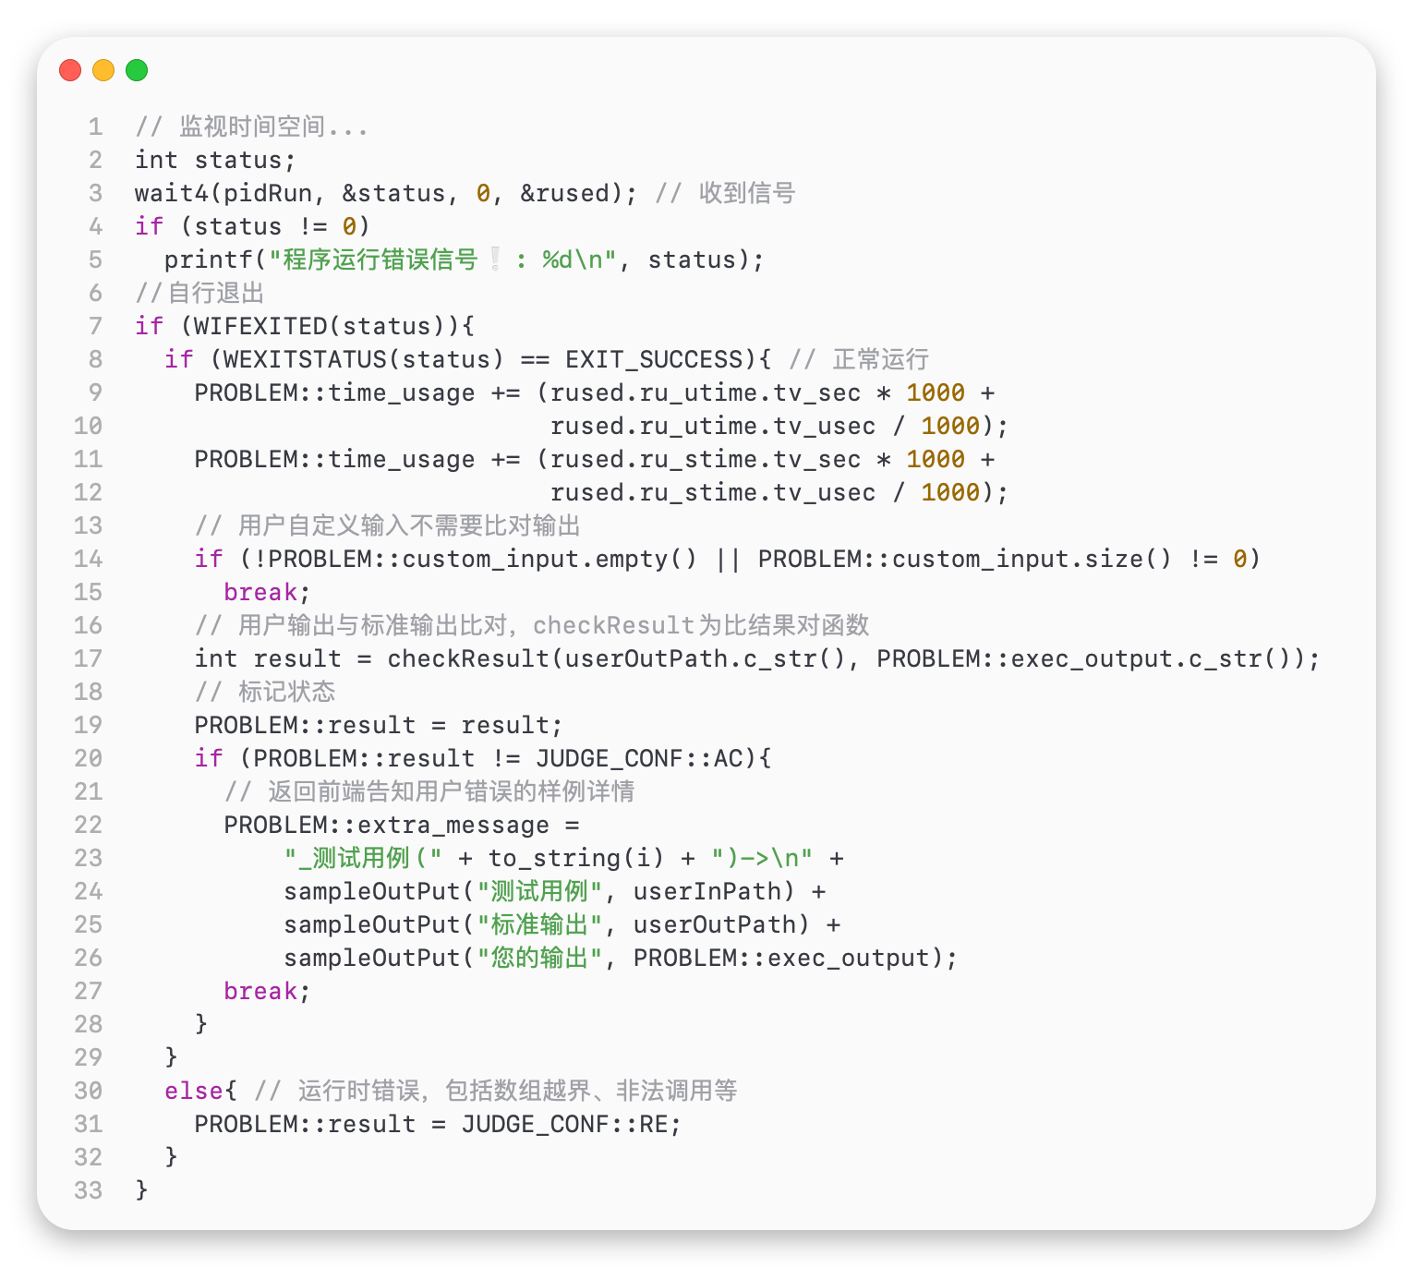

若为 答题类型 则需要为用户程序的输出与样例输出作比对，其中系统需要排除用户程序输出与样例输出中多余的回车，因为多余的空行会带来判定错误。回车的ASCII码为13，只需要把字符类型转换为ASCII码进行比对即可。

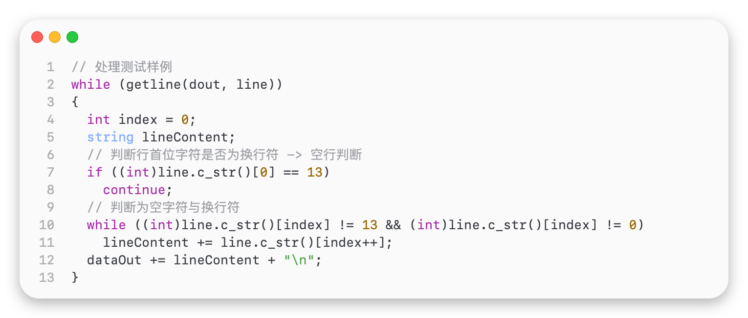

分别过滤好用户程序输出与样例输出后通过长度以及compare函数比对内容是否一致即可。

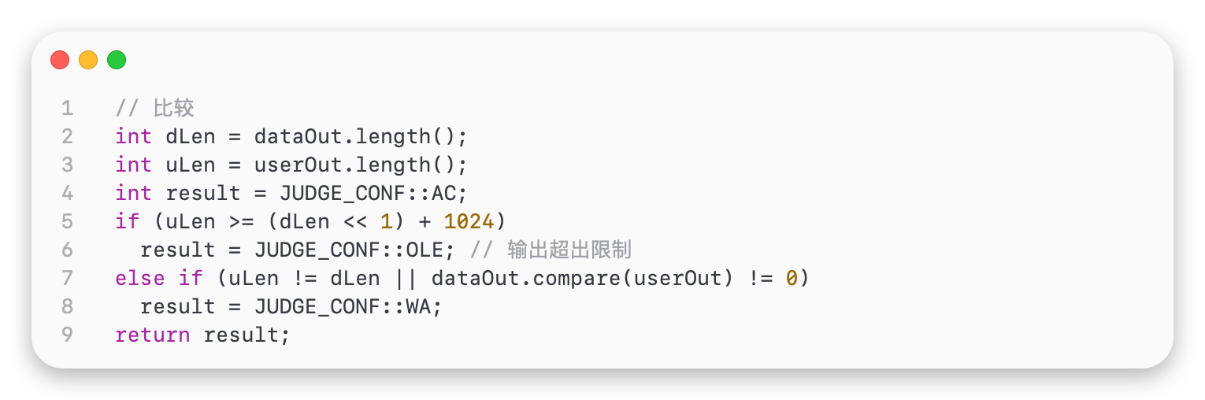

1. 判题机做完编译、运行、判题操作后，最后一步则是需要将全部流程的结果汇报出去，这里通过fprintf函数写出结果至指定目录中去（文件名：*.reslut）。

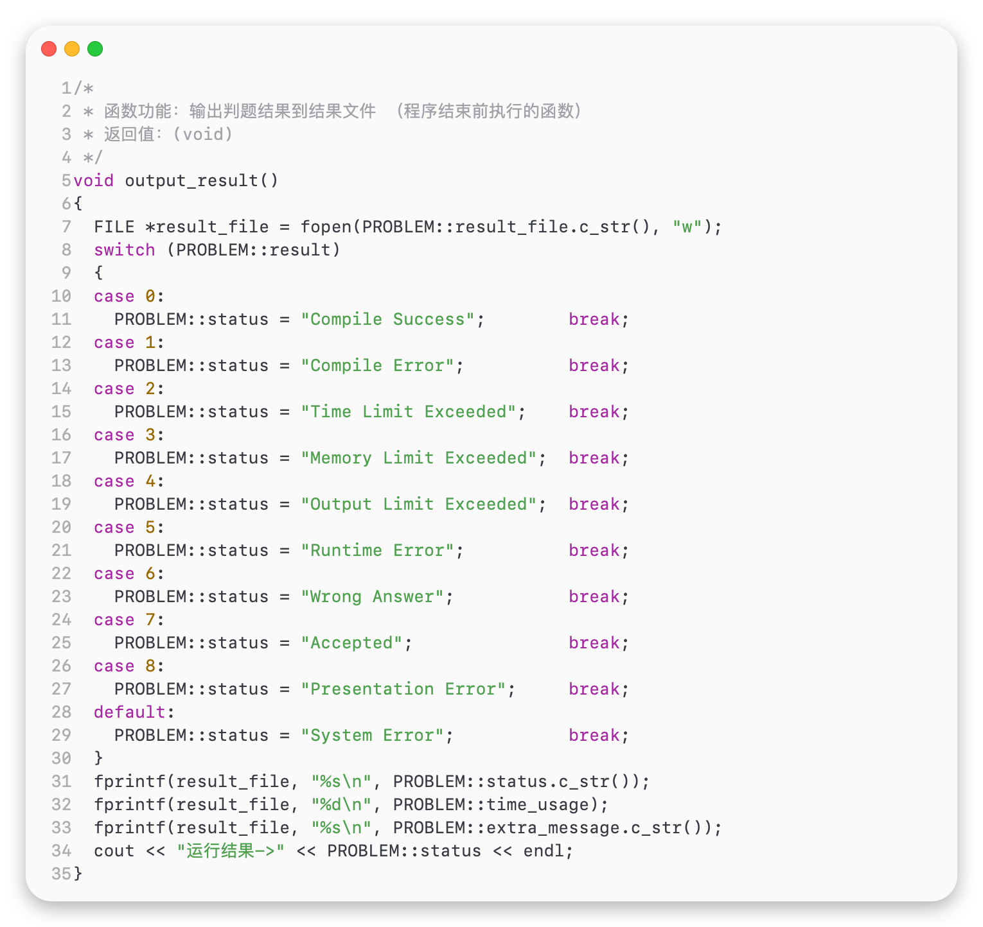

**5.4.3 小结**

完成上述步骤后判题机全部步骤已经完成，作为消费者的判题服务器只需要把判题机生成的输出文件（*.out、*.error、*.result）写入数据库即可。本判题机借鉴了其他开源的OJ判题机，阅读大量的源码后发现，许多的判题机都与数据库操作直接捆绑，这会导致角色分工不够清晰，后续维护起来麻烦。本系统追求高内聚低耦合的设计目标同时也受到了微服务设计的启发，因此把判题功能划分为两个功能服务模块（判题机、判题服务器），从判题服务器启动判题机也仅仅一句命令即可完成。

|  |  |  |
| --- | --- | --- |
| 命令 | 全称 | 说明 |
| c | CodePath | 传进来的用户代码路径，可以直接对需要判题的代码进行编译、运行操作 |
| d | CodeUid | 提交任务代码的ID串，用来保存用户输出数据 |
| l | Lang | 语言运行环境；1: C语言、2: C++语言、3: Python... |
| t | TimeLimit | 时间限制，指实际运行的时间，包括I/O等待时间 |
| r | RunDir | 运行代码的目录，结果存放的位置 |
| e | ExampleDir | 题目样例目录位置，自动读取目录下所有的题目 |
| s | CustomInput | 用户自定义输入的文件路径 |

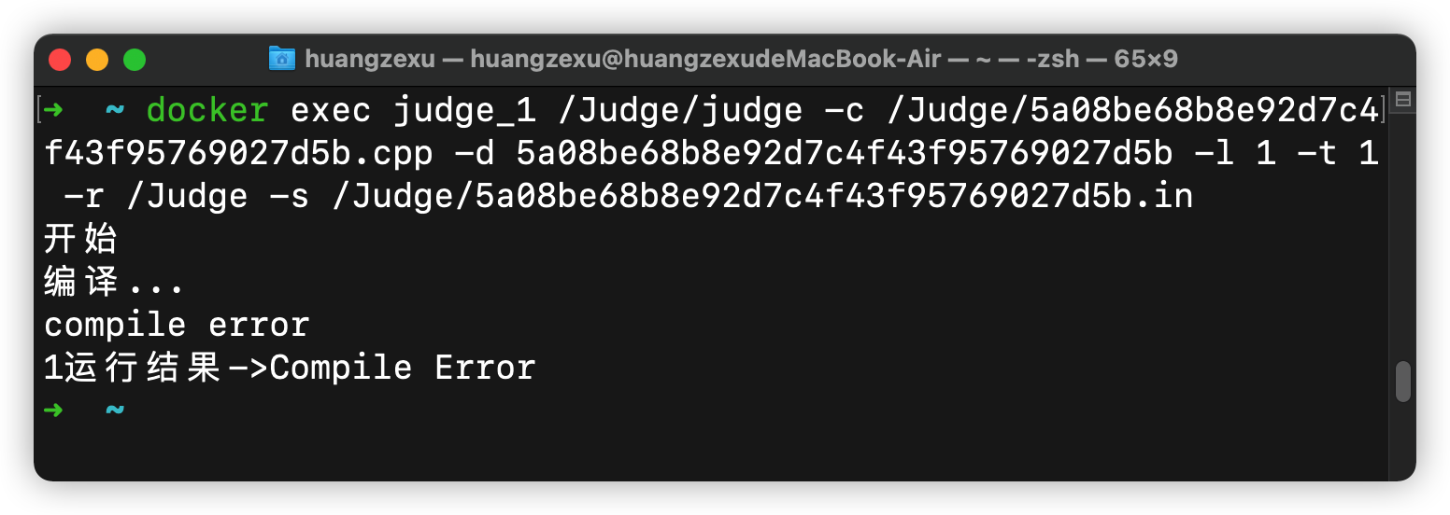

角色分工：

* 判题服务器：在系统中担任消费者一角，负责实时处理队列中的任务消息，并把处理完毕的结果写入数据库，同时也能起到管理多台判题机的作用（分布式）。
* 判题机：只负责编译、执行用户代码，并把其判题的结果以文件的形式写入目录中。

判题机结果常量：

1. // 结果代码
2. **const** **int** PROCEED = 0; // 已经处理并且正确运行退出
3. **const** **int** CE = 1;      // 编译错误
4. **const** **int** TLE = 2;     // 超时
5. **const** **int** OLE = 4;     // 输出文件超过大小限制
6. **const** **int** RE = 5;      // 运行时错误，包括数组越界、非法调用等
7. **const** **int** WA = 6;      // 答案错误
8. **const** **int** AC = 7;      // 答案正确
9. **const** **int** PE = 8;      // 输出格式错误
10. **const** **int** SE = 9;      // System Error，判题过程发生故障
11. //退出原因
12. **const** **int** EXIT_OK = 0;                //正常退出
13. **const** **int** EXIT_UNPRIVILEGED = 1;      //缺乏权限退出
14. **const** **int** EXIT_BAD_PARAM = 3;         //参数错误退出
15. **const** **int** EXIT_VERY_FIRST = 4;        //judge程序运行超时退出
16. **const** **int** EXIT_COMPILE = 6;           //编译错误退出
17. **const** **int** EXIT_PRE_JUDGE = 9;         //预处理错误退出，如文件无法打开，无法fork进程等
18. **const** **int** EXIT_PRE_JUDGE_PTRACE = 10; //ptrace运行错误退出
19. **const** **int** EXIT_PRE_JUDGE_EXECLP = 11; //execlp运行错误退出
20. **const** **int** EXIT_SET_LIMIT = 15;        //设置时间限制错误退出
21. **const** **int** EXIT_SET_SECURITY = 17;     //设置安全限制错误退出
22. **const** **int** EXIT_JUDGE = 21;            //程序调用错误退出

**5.5 分布式系统的实现**

本系统是利用分布式消息队列降低系统耦合性，另外还有两点原因：

1. 本系统的运行压力绝大部分来源于用户程序的编译、执行，尽管在判题机中已对用户程序有相关的资源限制，但还是会消耗非常多的服务器资源，若并发量大就很可能造成服务器崩溃宕机，对不同的服务器作负载均衡可有效的缓解高并发压力。
2. “世界上没有攻不破的系统”，尽管现已对前端后端以及判题机做了非常多的安全措施，但依旧不能完全信赖，毕竟银行的系统都能被攻破，更别说这种用户自由度高的系统了。架设多台服务器是避免一台服务器收到恶意代码崩溃宕机后网站全面崩溃的发生。

一个系统如果模块之间不存在直接调用，那么新增模块或者修改模块对其他模块影响最小，这样系统的可扩展性无疑更好一些。

事件驱动框架：通过在低耦合的模块之间传输事件消息，以保持模块的松散耦合，并借助事件消息的通信完成模块间合作，典型的架构就是生产者消费者模式。在本系统中，使用的就是最常用的就是分布式消息队列。

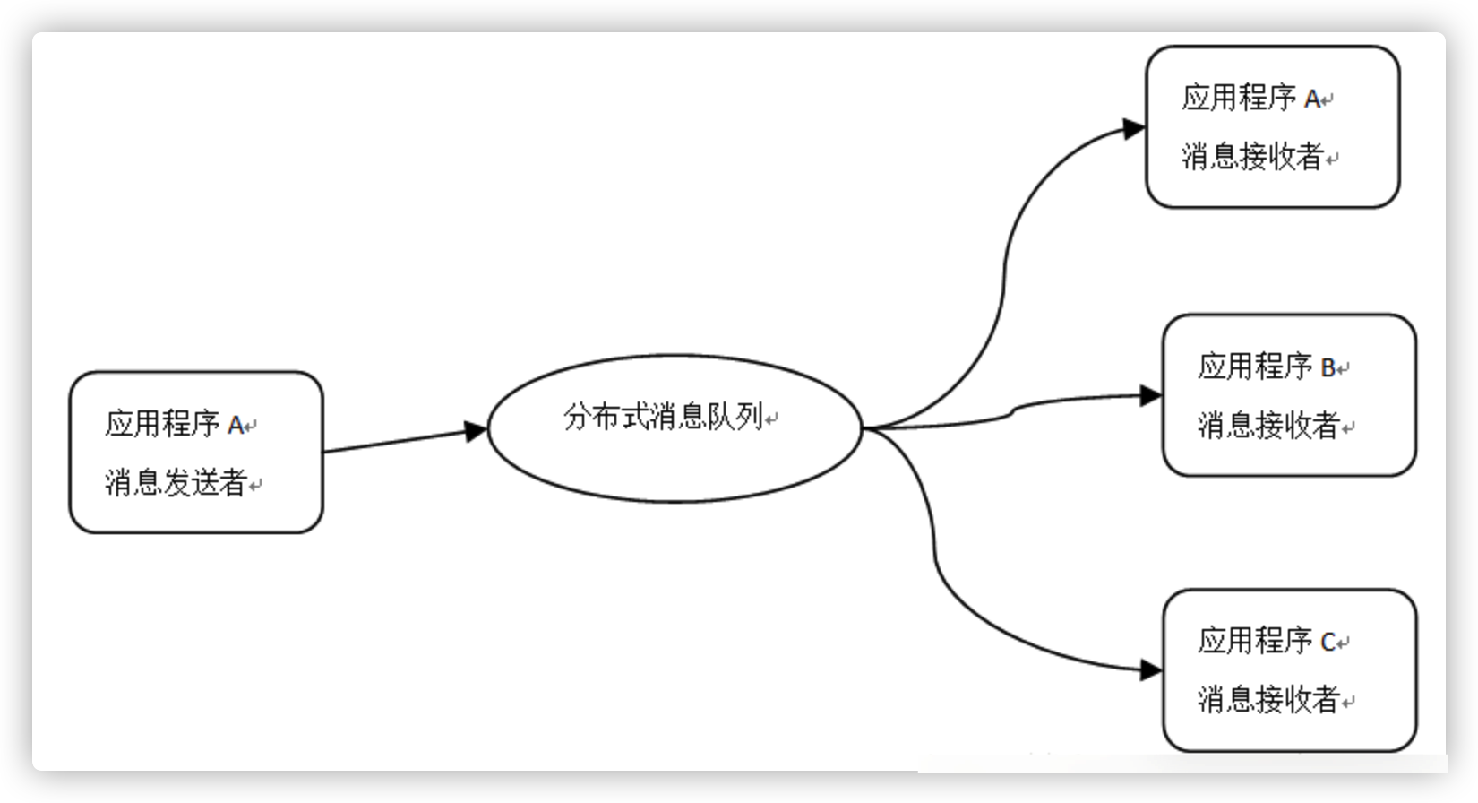

本系统中选用RabbitMQ消息队列中间件来缓解高并发量下的请求本，在本系统中生产者为Java编写的服务端，消费者是NodeJs编写的判题服务器。用户发起请求给Java服务端，Java服务端只需要生产一个任务消息给RabbitMQ，接下来消费者实时收到任务消息后处理即可。

**5.5.1 生产者的实现**

本系统RabbitMQ中pom.xml里用到的的Jar依赖：

1. <!-- RabbitMQ -->
2. **<dependency>**
3. **<groupId>**com.rabbitmq**</groupId>**
4. **<artifactId>**amqp-client**</artifactId>**
5. **<version>**5.10.0**</version>**
6. **</dependency>**
8. **<dependency>**
9. **<groupId>**org.springframework.boot**</groupId>**
10. **<artifactId>**spring-boot-starter-amqp**</artifactId>**
11. **</dependency>**

本系统中RabbitMQ使用的是简单的Work模式，在config中配置一下队列名称即可：

1. @Configuration
2. **public** **class** RabbitMQConfig {
3. @Bean
4. **public** Queue subjectQueue(){
5. **return** **new** Queue("subjectQueue",**true**);
6. }
7. }

Java服务端收到用户的请求后，生成一个UUID作为任务ID，随后将用户代码、题目ID、语言环境、用户信息封装至消息体内生产消息给MQ且写入至数据库中（标记状态Queuing），最后将生成到任务ID返回至前端即可。

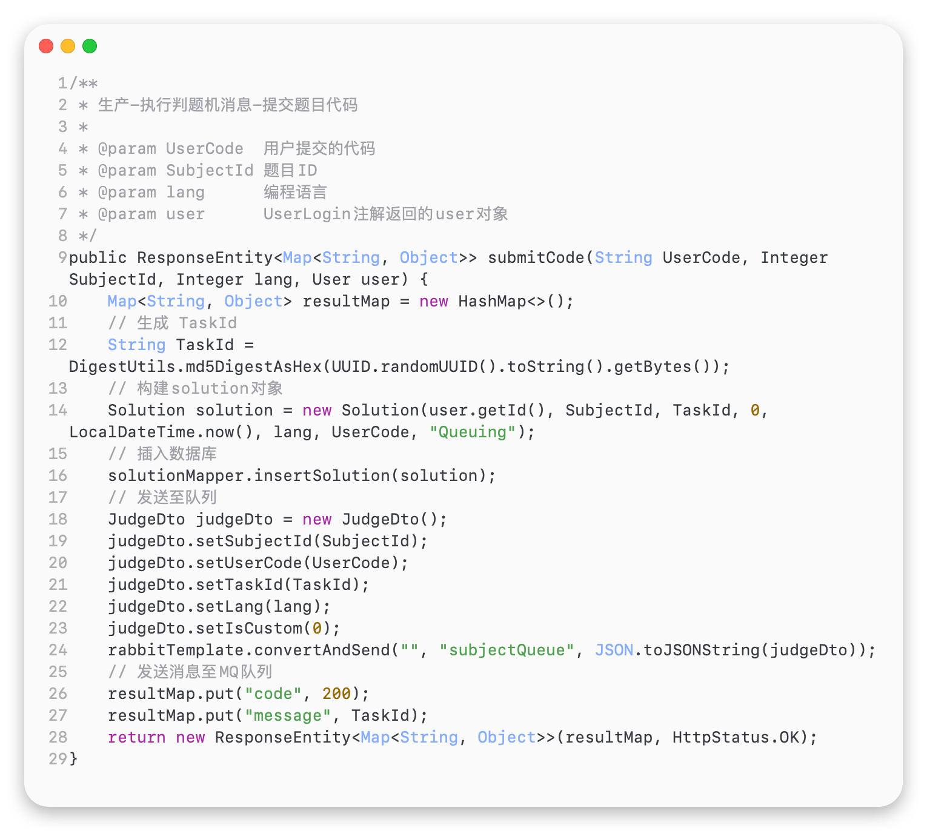

**5.5.2 消费者的实现**

消费者是由NodeJs编写的判题服务器，判题服务器收到新的任务后使用命令启动在Docker容器中的判题机，同时也需要命令获取容器中判题机重定向写出的结果文件（*.error、*.result、*.out）。

* Node中的MQ消费者实现

若想在Node中使用amqblib库命令安装即可：

1. npm install amqplib --save
2. # 或者
3. yarn add amqplib

编写RabbitMQ工具类：

1. // config/RabbitMQConfig.js
2. exports.MabbitMQ = {
3. url: "amqp://localhost",
4. QueueName: "subjectQueue",
5. Maximum: 5
6. };

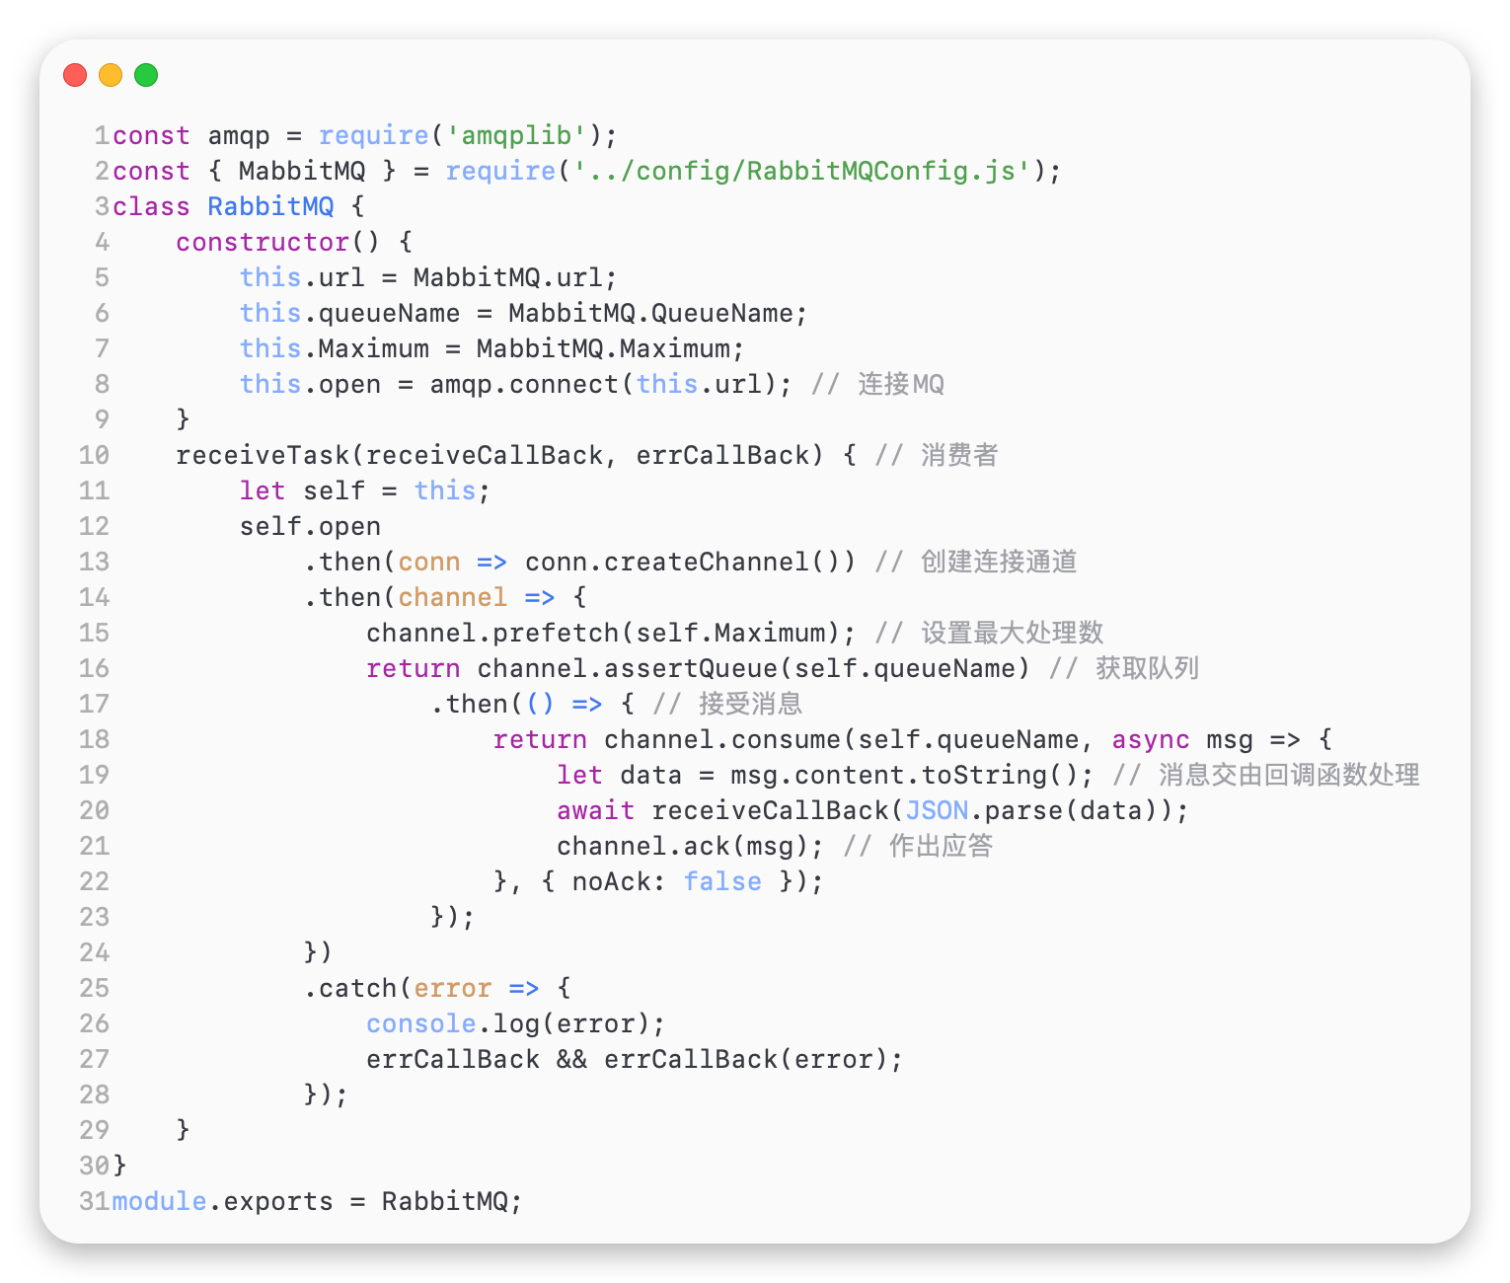

其中 *channel.ack(msg);* 是告诉MQ本次的任务完成了，这是MQ中的手动应答。ACK机制是消费者从RabbitMQ收到消息并处理完成后，反馈给RabbitMQ，RabbitMQ收到反馈后才将此消息从队列中删除。这样做的好处是，如果一个消费者在处理消息出现了网络不稳定、服务器异常等现象，那么就不会有ACK反馈，RabbitMQ会认为这个消息没有正常消费，会将消息重新放入队列中。因为本系统的判题程序有可能发生故障，若为自动应答则会出现数据丢失，为了保证数据不丢失，此处使用手动应答。

* 操作Docker内部的判题机

在NodeJs中，child_process是控制子进程的一个模块，其功能与fork、exec类似，同样是可以被用来开启一个子进程来执行其他的程序。简单几行代码便可以实现终端的显示目录功能：

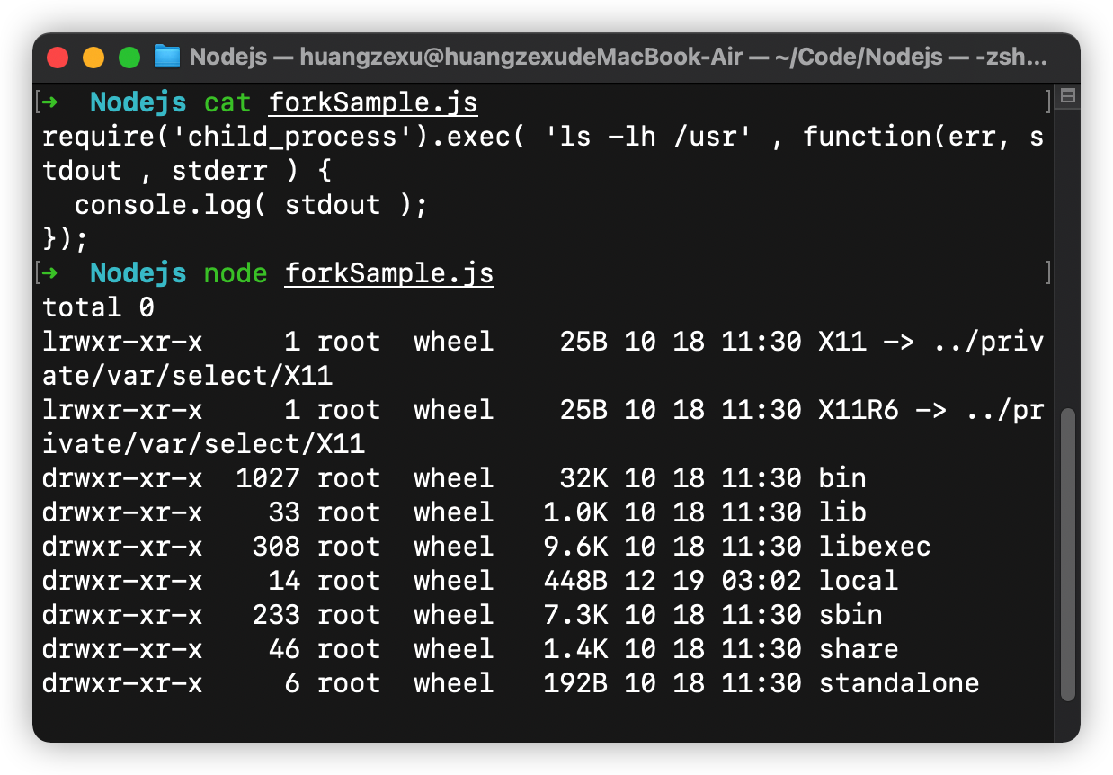

如何直接在Docker执行命令？Docker给我们提供了exec命令，此命令可直接在指定运行的容器中执行命令。以下是本系统对判题机容器的一些基本操作：

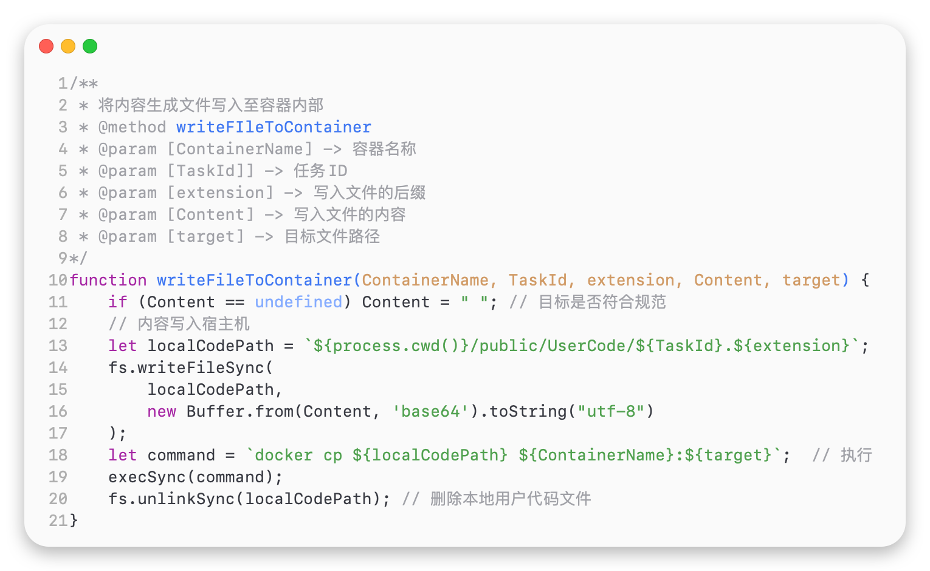

1. /**
2. * 获取容器内部指定文件的内容
3. * @method getContainerFileContent
4. * @param [ContainerName] -> 容器名称
5. * @param [Path] -> 需要获取内容的文件路径
6. * @return {string} -> 返回的文件内容
7. */
8. **function** getContainerFileContent(ContainerName, Path) {
9. let Content = execSync(`docker exec ${ContainerName} cat ${Path}`);
10. **return** Content.toString();
11. }
12. /**
13. * 删除容器内所有与TaskId有关的文件
14. * @method delAllTaskFile
15. * @param [ContainerName] -> 容器名称
16. * @param [Path] -> 删除的路径
17. * @param [TaskId] -> 删除的TaskId
18. */
19. **function** delAllTaskFile(ContainerName, Path, TaskId) {
20. execSync(`docker exec ${ContainerName} bash -c "rm ${Path}/${TaskId}*"`);
21. }
22. /**
23. * 查询容器是否存在
24. * @method isContainereExists
25. * @param [ContainerName] -> 容器名称
26. * @return {boolean} -> 是否存在
27. */
28. **function** isContainereExists(name) {
29. let Content = execSync(`docker ps -f name=${name}`).toString();
30. **return** Content.indexOf(name) != -1 ? **true** : **false**;
31. }

启动判题机之前会先把用户代码写入至容器内部，便于判题机读取。随后启动判题机执行判题操作，一开始先对判题机的启动命令进行拼装，等待容器内部判题机执行完毕之后使用docker exec取得判题机重定向输出的结果文件，再根据其结果处理并返回上一层。

1. // 代码写入容器
2. writeFileToContainer(DOCKERINDEX, data.taskId, Lang[data.lang - 1], data.userCode, '/Judge')
3. // 写入用户自定义输入
4. **if** (data.isCustom == 1)
5. writeFileToContainer(DOCKERINDEX, data.taskId, "in", data.customInput, '/Judge');
6. // 启动判题机
7. let Result = startJudge(
8. DOCKERINDEX,                    // 容器名称
9. `/Judge/${data.taskId}.${Lang[data.lang - 1]}`,    // 容器内部代码的位置
10. data.taskId,                    // 任务ID
11. data.isCustom,                  // 是否为自定义输入
12. data.lang,                      // 语言环境
13. 1,                              // 限制运行时长
14. data.isCustom == 0 ? `/Subject/${data.subjectId}` : `/Judge/${data.taskId}.**in**` // 附加
15. );

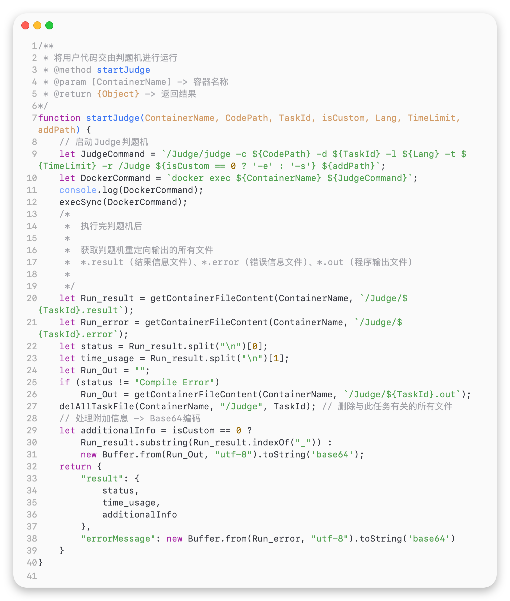

最后将状态写入数据库即可。数据库工具类：

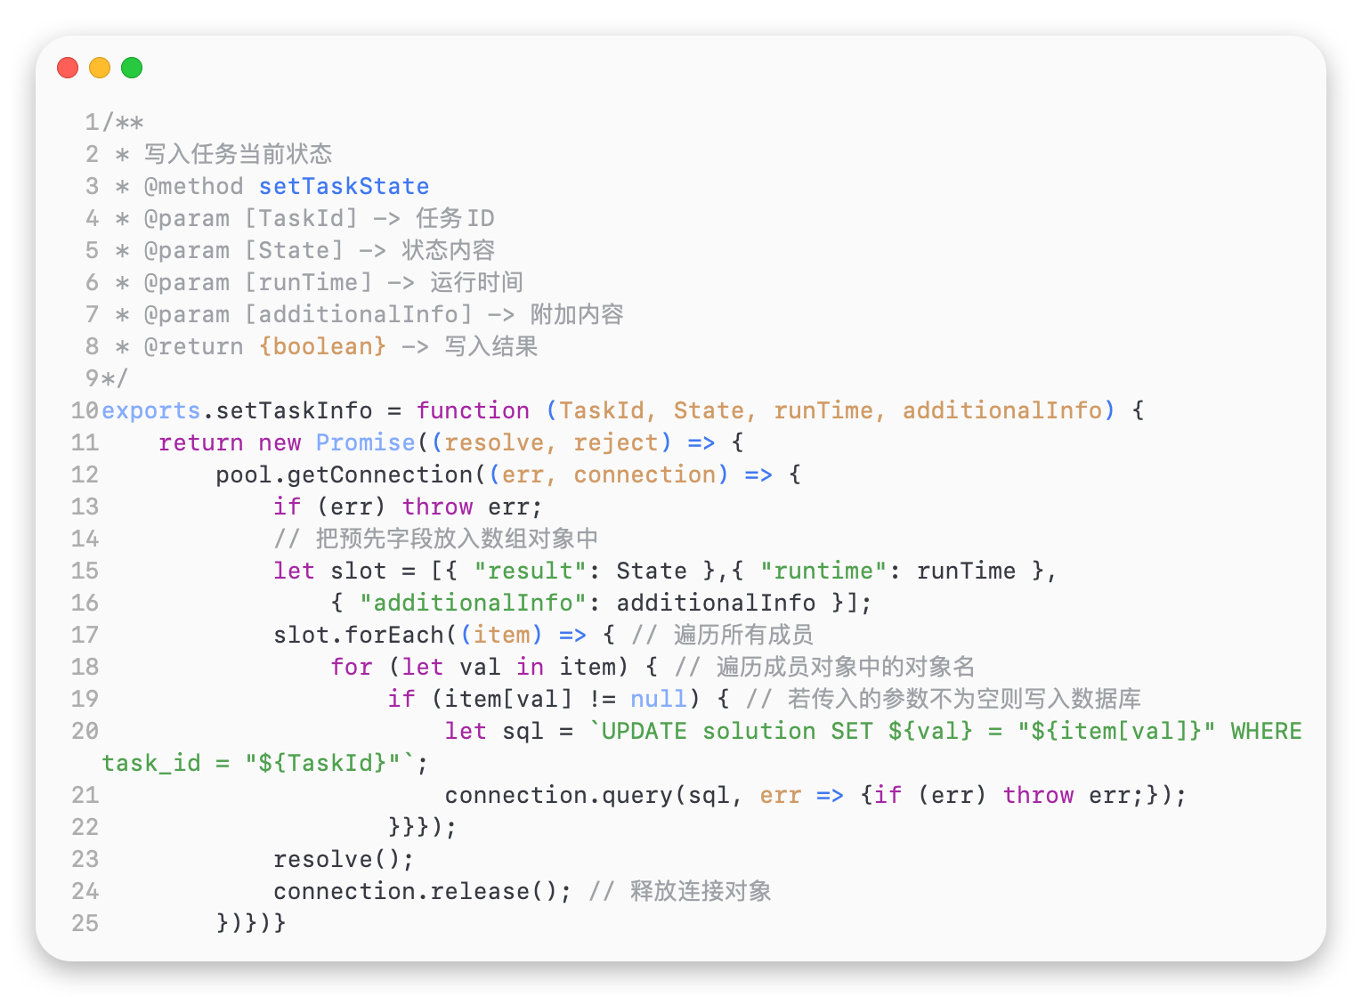

**5.5.3 可拓展性**

可伸缩性(可扩展性)是一种对软件系统计算处理能力的设计指标，高可伸缩性代表一种弹性，在系统扩展成长过程中，软件能够保证旺盛的生命力，通过很少的改动甚至只是硬件设备的添置，就能实现整个系统处理能力的线性增长，实现高吞吐量和低延迟高性能。

在本系统中编写了一个*ClusterMonitor.js*服务负责监控与管理多个判题服务器：

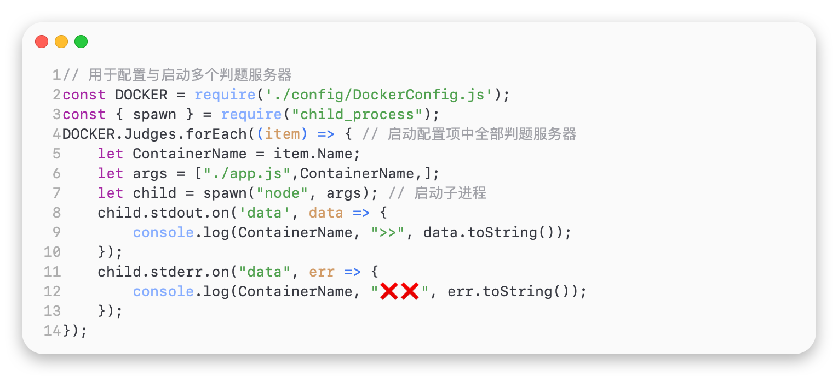

一个判题服务器（消费者）负责对应一个Docker判题机容器，这样一来，若想拓展判题服务器也非常简单：

1. 创建一个新的Docker容器用于存放判题机（ubuntu系统）
2. docker run -it -d \
3. --name=judge_4 \
4. -v /Users/huangzexu/Code/Subject:/Subject:ro \
5. ubuntu:latest
6. 给创建出来的ubuntu容器做基本配置
7. // 在容器内部新建一个Judge文件夹用于装载判题机以及用户代码。
8. docker exec judge_4 mkdir Judge
9. // 复制本地判题机代码进入至容器内部
10. docker cp /Users/huangzexu/Code/C-C++/Docker/test/Run.cpp judge_4:/Judge
11. docker cp /Users/huangzexu/Code/C-C++/Docker/test/Run.h judge_4:/Judge
12. // 安装C++编译器
13. docker exec judge_4 apt-get update
14. docker exec judge_4 apt-get install g++ -y
15. // 编译判题机代码
16. docker exec judge_4 g++ /Judge/Run.cpp -o /Judge/Run
17. 修改判题监控中心配置 /config/DockerConfig.js
18. exports.Judges = [
19. { "Name": "judge_1" },
20. { "Name": "judge_2" },
21. { "Name": "judge_3" },
22. { "Name": "judge_4" }       // 加入多一条新的容器名称即可
23. ];
24. 重新运行判题监控中心即可
25. node ClusterMonitor.js

上述步骤中的第二步较为耗时，我们可以通过先行构建一个判题机的Docker镜像，里面包含所需的基本环境，这样一来上述步骤中的第二步即可省去，具体方法：

编写DockerFile文件：

1. **FROM** ubuntu:latest
2. COPY judge* /Judge/
3. RUN apt-get **update** \
4. && apt-get install g++ -y \
5. && g++ /Judge/judge.cpp -o /Judge/judge \
6. && apt-get install python2.7 -y\
7. && ln -s /usr/bin/python2.7 /usr/bin/python

DockerFile说明：把宿主当前目录下的所有判题机源码文件复制至容器内部，随后更新源，安装g++编译器、编译判题机、安装python2.7、python软连接。

把该DockerFile文件与判题机代码放在同一目录下，随后build镜像：

1. docker build -t ubuntu:judge .

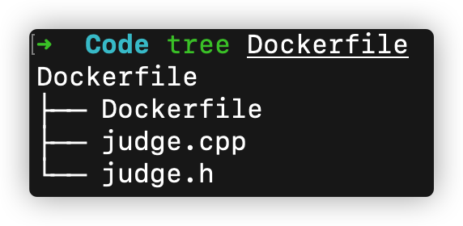

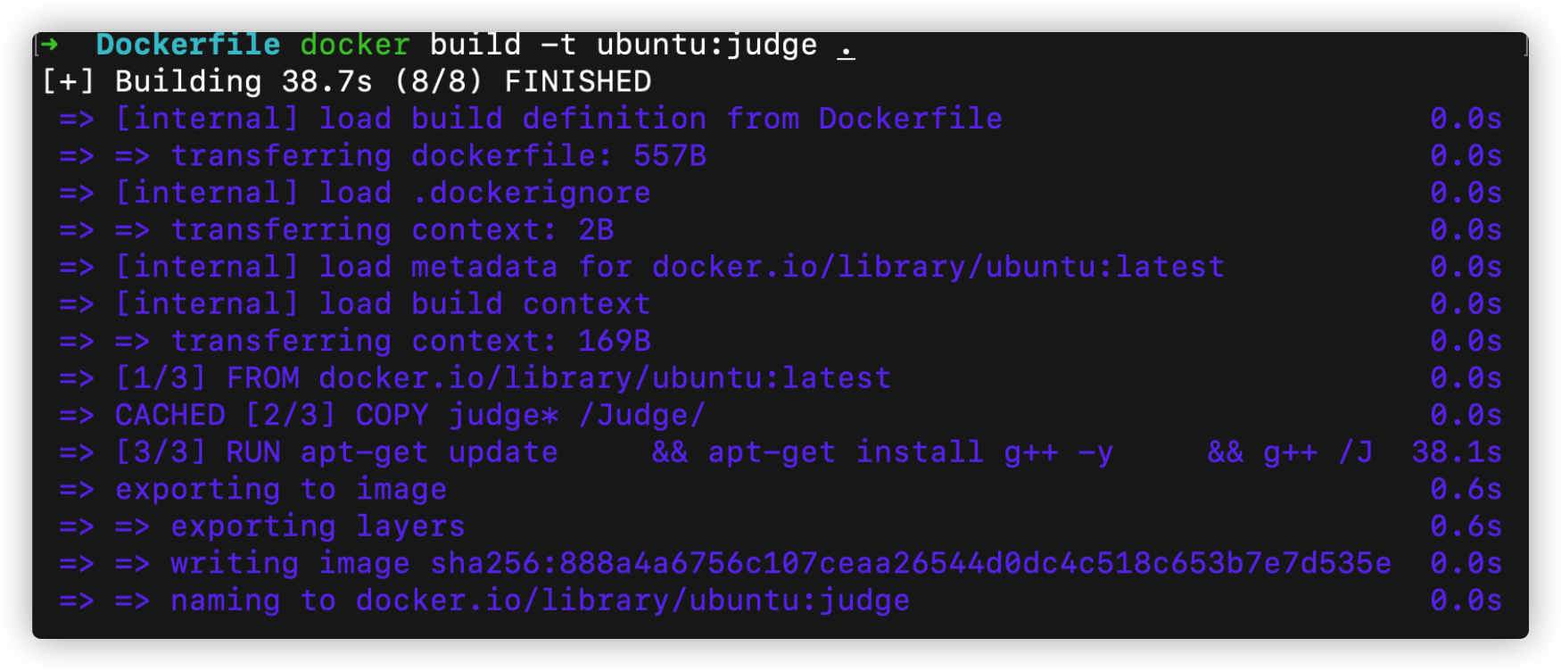

构建镜像完毕后，我们通过命令启动镜像即可，不需要再收动的去容器内部安装各种个样的环境。

1. // 启动容器
2. docker run -it -d --name=judge_* -v /Users/huangzexu/Code/Subject:/Subject:ro ubuntu:judge
4. // /Users/huangzexu/Code/Subject：挂载本地的题目库
5. // judge_*：为您需要更改的判题机名称

**5.5.4 小结**

本系统中的分布式应用与优化都比较浅。目前使用4台判题服务器，在postman中测试达并发量100还未发现问题。

**总结与展望**

本系统是在传统的Online Judge系统基础上与Docker容器化技术相结合，利用Docker天然的隔离独立特性，容器与其宿主机环境之间隔绝开来，就算用户代码中含有恶意代码，也不会对服务器造成直接性的伤害，具有更高的系统资源利用率与安全性。此外，判题模块在与RabbitMQ消息队列中间件结合下，通过其负载均衡模块配合，保证了系统运行用户代码功能能够在高并发的情况下快速作出响应，再通过返回的任务ID轮询查询状态获得结果，进一步减少的空白等待时间，提高用户体验。

本论文主要研究与完成了以下工作：

1. 比较系统地了解了关于实现Online Judge（在线评测系统）的一些技术难题。关于如何防止编译过程中产生超大编译文件导致系统瘫痪问题、如何防止用户代码死循环带来的判题服务占用问题、如何设定CPU运行时间与实际运行时间问题、如何限定用户程序的调用等等的问题，这些有关系统核心判题机的技术难题都在第二章中有详细介绍与提出可行的解决方案。
2. RabbitMQ应对高并发与模块解偶做出了技术介绍与实现。详细的介绍了RabbitMQ的各种模式，以及展示了在本系统中Work模式与ACK应答机制的实现。使用公平分发策略来均衡的推送任务给几个判题服务器实现负载均衡。
3. 详细的展示了本系统中实现前端、后端、判题机的主要代码，以及其中的一些背景技术。
4. 介绍了使用DockerFile构建判题镜像以达到快速拓展判题节点的方法。

由于本人的精力与时间有限，在一个月的时间内学习梳理了前辈的代码，翻阅了大量的资料去了解一些底层的监控与限定子程序的函数与其中的原理。因此本系统中有许多业务功能还未完善，还有非常多的地方需要进一步的研究和探讨，系统还有很大的进一步优化空间。通过分析，本系统不足的地方如下：

1. 业务功能少：现系统中有且仅有题目展示、自测代码、提交判题等功能。后期可以增加多一些加入诸如竞赛、题目讨论以及积分排行等功能。
2. 数据库设计过于简单：现数据库中的设计仅仅只是考虑到当前的业务场景，并没有考虑到后期增加功能会带来什么问题。后期需要根据需求以及三大范式重新设计一个数据库，以及考虑如何保证在分布式系统中数据库数据的一致性。
3. 注册中发送邮箱响应慢：在注册功能模块中，系统后台需要通过smtp协议发送激活邮件，这一过程现需要用户等待比较长的一段时间。后续的优化中，可以把发送邮件功能单独抽出来使用异步去发送，免去用户等待返回的时间。这时候，用户仅仅只需要等待邮件的到来而不是等待本系统中的注册请求。第二种更好的方法是通过RabbitMQ消息队列中间件来实现发送邮件功能，一方面可以异步发送邮件，另一方面可以使用RabbitMQ中的延迟队列，设定TTL消息过期时间，当消息过期后会被转移到死信队列，这样一来可以实现注册邮箱激活链接只有在有效时间内激活才有效。

**致谢**

时光匆匆而过，在即将告别大学学业、走向人生下一站。回顾本人在广东工程职业技术学院的两年多时光里我学会了很多东西，懂得了怎么去面对生活和自己的人生，怎么去实现自己的价值。

值此即将毕业的时刻，我要衷心的感谢我的导师也是我两年多来的班主任杨咏Amy老师，杨老师表面上非常严厉但其实善气迎人，跟学生一起生活学习、打打闹闹，她身上独特的教学方式深深地影响着我。跟着杨老师学习的这两年多我获益良多，并且引导我去积极参加比赛、以赛促学，使我的大学生涯充满了意义！同时非常感谢学院的老师和领导们对我的培养，正是有了他们的帮助，我的学业才得以完成。

感谢我的同学，与我一起度过了短暂而有充实的大专生活，在我的生活和学习上给予了我极大的帮助。

感谢父母对我的教育之恩，对我的无私奉献和持之以恒的支持。

**参考文献**

*[1]* 于智博.*基于Docker的程序在线测评系统的设计与实现*.2019.河北科技大学,MA thesis.

*[2] 张浩斌.基于开放式云平台的开源在线评测系统设计与实现[J].计算机科学,2012,39(S3):339-343+348.*

*[3]王成,陈果,孙宸,欧阳纯萍.基于MySQL＿MongoDB＿Redis的Online Judge多数据库应用[J].计算机时代,2018(09):24-27.DOI:10.16644/j.cnki.cn33-1094/tp.2018.09.008.*

*[4] 李博,孟成博.对HUSTOJ在线评测系统的若干优化与创新[J].现代计算机(专业版),2013(35):47-50+56.*

*[5] 不期而遇、.Docker使用、Dockerfile和Dockercompose(一) .https://blog.csdn.net/weixin_43762794/article/details/105407821*

*[6] 闻数起舞. Docker容器与虚拟机的区别 . http://www.elecfans.com/d/1203438.html*

*[7]王丹,孙晓宇,杨路斌,高胜严.基于SpringBoot的软件统计分析系统设计与实现[J].软件工程,2019,22(03):40-42.DOI:10.19644/j.cnki.issn2096-1472.2019.03.012.*

*[8]张恒铭.基于SpringBoot+MyBatis框架的高校人事信息发布系统设计与实现[J].电脑知识与技术,2020,16(18):68-70.DOI:10.14004/j.cnki.ckt.2020.1865.*

*[9] 张惠烽,简国明,刘明杰,陈晓峰,郭钰霞,陈秋彤.Vue.js与Lumen组合框架的大创项目管理系统架构方案[J].信息技术与信息化,2019(08):34-36+39.*

*[10] 回首笑人间. ActiveMQ基本详解与总结. https://www.cnblogs.com/Survivalist/p/8094069.html*

*[11] Jaymeng8848. RabbitMQ：主流MQ对比，为什么选择RabbitMQ（一）.https://blog.csdn.net/qq_44836294/article/details/108048637*

*[12] 小目标青年. Springboot 整合RabbitMq ，用心看完这一篇就够了. https://blog.csdn.net/qq_35387940/article/details/100514134*

*[13] 芒果酱子. Java-分布式系统---消息中间件 .https://blog.csdn.net/HuangWeiGen/article/details/103563779*

*[14] Chris Wellons.使用 Ptrace 去拦截和仿真 Linux 系统调用 .http://nullprogram.com/blog/2018/06/23/*

*[15] lovegqin.Solaris 10 资源管理器开发者指南 4.http://blog.chinaunix.net/uid-20204000-id-1728280.html*

*[16] 双刃剑客.基于ARM的Ptrace. https://blog.csdn.net/zhangmiaoping23/article/details/17919611*

*[17] Xbalien.原生程序初次逆向之ARM与X86相关知识对比.https://bbs.pediy.com/thread-176283.htm*

*[18] liufengxian3399.学相伴飞哥RabbitMQ笔记.https://blog.csdn.net/liufengxian3399/article/details/114299696*

*[19] 匿称s.vue2.0下的spa整体方案（三）-src中的store.https://blog.csdn.net/bh451326803/article/details/79294938*

*[20] 阡陌路人.vue简单总结复习回顾.https://blog.csdn.net/Iwokei/article/details/106384494*

*[21] python小白努力中.JWT的原理和使用.https://blog.csdn.net/lh_hebine/article/details/99695927*

*[22] jason314.linux中fork（）函数详解（原创！！实例讲解）.https://blog.csdn.net/jason314/article/details/5640969*

*[23] humchx.自己动手写一个简单的Shell之二：运行程序.https://blog.csdn.net/humchx/article/details/4457119*

*[24] 我是一只C++小小鸟.浅谈Linux中的信号处理机制（一）https://www.cnblogs.com/ittinybird/p/4777047.html*

*[25] wellnw.linux下getrlimit()与setrlimit()函数说明及使用.https://blog.csdn.net/wgl307293845/article/details/106897131*

*[26] coeus7.Linux进程环境.https://blog.csdn.net/coeus7/article/details/102617368*

*[27]whoami2019.《大型网站技术架构 核心原理与案例分析》读书笔记.https://www.jianshu.com/p/1eebf040f9ea*